รายงาน​โครงงาน
ระบบ​แจ้งซ่อม​อัจฉริยะ มหาวิทยาลัย​เชียงใหม่
(Smart CMU Maintenance Request System)
จัดทำ​โดย
ชื่อ-นามสกุล ................................................ รหัส​นักศึกษา ........................
ชื่อ-นามสกุล ................................................ รหัส​นักศึกษา ........................
ชื่อ-นามสกุล ................................................ รหัส​นักศึกษา ........................
ชื่อ-นามสกุล ................................................ รหัส​นักศึกษา ........................
ชื่อ-นามสกุล ................................................ รหัส​นักศึกษา ........................
เสนอ
อาจารย์ ................................................
รายงาน​นี้​เป็น​ส่วนหนึ่ง​ของ​กระบวนวิชา 954244
การ​วิเคราะห์​และ​ออกแบบ​ระบบ​สำหรับ​การ​จัดการ​สมัยใหม่
(System Analysis and Design for Modern Management)
ภาค​เรียน​ที่ 1 ปี​การ​ศึกษา 2569
วิทยาลัย​ศิลปะ สื่อ และ​เทคโนโลยี มหาวิทยาลัย​เชียงใหม่

คำนำ
รายงาน​ฉบับ​นี้​เป็น​ส่วนหนึ่ง​ของ​กระบวนวิชา 954244 การ​วิเคราะห์​และ​ออกแบบ​ระบบ​สำหรับ​การ​จัดการ​สมัยใหม่ จัดทำ​ขึ้น​เพื่อ​นำเสนอ​การ​วิเคราะห์​และ​ออกแบบ​ระบบ​แจ้งซ่อม​อัจฉริยะ มหาวิทยาลัย​เชียงใหม่ (Smart CMU Maintenance Request System) ซึ่ง​เป็น​ระบบ​ที่​ช่วยให้​นักศึกษา​และ​บุคลากร​แจ้ง​ปัญหา​อาคาร​และ​อุปกรณ์​ได้​สะดวก ติดตาม​ความคืบหน้า​ได้​ตลอด​เวลา และ​ช่วยให้​ช่าง​และ​ผู้ดูแลระบบ​บริหาร​งาน​ซ่อม​ได้​อย่าง​เป็น​ระบบ
เนื้อหา​ของ​รายงาน​ครอบคลุม​ความเป็นมา​และ​ปัญหา​ของ​กระบวนการ​แจ้งซ่อม​เดิม วัตถุประสงค์ ผู้มีส่วนได้ส่วนเสีย ขอบเขต​ของ​ระบบ ความต้องการ​เชิง​ฟังก์ชัน​และ​ที่​ไม่ใช่​เชิง​ฟังก์ชัน การ​ประยุกต์​ใช้​แนวทาง​การ​พัฒนา​แบบ​อไจล์ (Agile) แผนภาพ​ยูสเคส แผนภาพ​กิจกรรม สถาปัตยกรรมสารสนเทศ​และ​ผัง​การ​ใช้งาน ตลอด​จน​โครงร่าง​หน้าจอ​และ​ต้นแบบ​เชิง​โต้ตอบ ทั้งนี้ ระบบ​ต้นแบบ​ได้​เผยแพร่​ใช้งาน​จริง​บน​อินเทอร์เน็ต​เพื่อ​ใช้​ใน​การ​สาธิต
คณะ​ผู้จัดทำ​หวัง​เป็น​อย่าง​ยิ่ง​ว่า​รายงาน​ฉบับ​นี้​จะ​เป็น​ประโยชน์​ต่อ​ผู้​ที่​สนใจ​การ​วิเคราะห์​และ​ออกแบบ​ระบบ​สารสนเทศ หาก​มี​ข้อผิดพลาด​ประการ​ใด คณะ​ผู้จัดทำ​ขออภัย​มา ณ โอกาส​นี้

คณะ​ผู้จัดทำ
กันยายน 2569
สารบัญ
หน้า
บท​ที่ 1 บทนำ 1
1.1 ความเป็นมา​และ​ความสำคัญ​ของ​ปัญหา 1
1.2 ปัญหา​ของ​กระบวนการ​แจ้งซ่อม​ใน​ปัจจุบัน 1
1.3 วัตถุประสงค์ 2
1.4 ผู้มีส่วนได้ส่วนเสีย 2
1.5 ผู้ใช้​งาน​ระบบ 3
1.6 ขอบเขต​ของ​ระบบ 4
1.7 ประโยชน์​ที่​คาดว่า​จะ​ได้รับ 4
บท​ที่ 2 ความต้องการ​ของ​ระบบ 5
2.1 ความต้องการ​เชิง​ฟังก์ชัน 5
2.2 ความต้องการ​ที่​ไม่ใช่​เชิง​ฟังก์ชัน 7
2.3 การ​ตรวจสอบ​ย้อนกลับ​ของ​ความต้องการ 9
บท​ที่ 3 การ​ประยุกต์​ใช้​แนวทาง​การ​พัฒนา​แบบ​อไจล์ 10
3.1 เหตุผล​ใน​การ​เลือก​แนวทาง​อไจล์ 10
3.2 บทบาท​ใน​ทีม​สกรัม 10
3.3 Product Backlog และ​เรื่องราว​ของ​ผู้ใช้ 10
3.4 การ​วางแผน​รอบ​การ​พัฒนา 12
3.5 พิธีการ​ของ​สกรัม​ที่​นำ​มา​ใช้ 13
3.6 การ​ปรับปรุง​ระบบ​จาก​ข้อเสนอแนะ 13
3.7 นิยาม​ของ​งาน​ที่​เสร็จ​สมบูรณ์ 15
3.8 เครื่องมือ​สนับสนุน 15
บท​ที่ 4 แผนภาพ​ยูสเคส 16
4.1 ผู้กระทำ 16
4.2 แผนภาพ​ยูสเคส​ของ​ระบบ 16
4.3 รายการ​ยูสเคส 18
4.4 คำอธิบาย​ยูสเคส​หลัก 19
บท​ที่ 5 แผนภาพ​กิจกรรม 22
5.1 การ​แจ้งซ่อม 22
5.2 การ​ติดตาม​สถานะ​และ​ยืนยัน​ผล​การ​ซ่อม 24
5.3 การ​ดำเนิน​งาน​ซ่อม​ของ​ช่าง 24
5.4 แดชบอร์ด​วิเคราะห์​ข้อมูล​และ​การ​ส่งออก​รายงาน 26
5.5 การ​คัดกรอง​คำร้อง​และ​มอบหมาย​ช่าง 28
5.6 แผนภาพ​สถานะ​ของ​คำร้อง 30
บท​ที่ 6 สถาปัตยกรรมสารสนเทศ​และ​ผัง​การ​ใช้งาน 31
6.1 หลัก​การ​จัด​โครงสร้าง​สารสนเทศ 31
6.2 แผนผัง​เว็บไซต์ 31
6.3 ผัง​การ​ใช้งาน 33
บท​ที่ 7 โครงร่าง​หน้าจอ​และ​ต้นแบบ​เชิง​โต้ตอบ 36
7.1 แนวทาง​การ​ออกแบบ​ส่วน​ติดต่อ​ผู้ใช้ 36
7.2 การ​สร้าง​หน้าจอ​ด้วย​ปลั๊กอิน Figma 36
7.3 โครงร่าง​หน้าจอ 37
7.4 ส่วน​ติดต่อ​ผู้ใช้ 39
7.5 ต้นแบบ​เชิง​โต้ตอบ 42
บท​ที่ 8 สรุปผล​และ​ข้อเสนอแนะ 43
8.1 สรุปผล​การ​ดำเนิน​งาน 43
8.2 ผล​การ​ทดสอบ​ตาม​สถานการณ์​สาธิต 43
8.3 ปัญหา​และ​ข้อจำกัด 44
8.4 ข้อเสนอแนะ 44
บรรณานุกรม 45
ภาคผนวก ก เทคโนโลยี​และ​สถาปัตยกรรม​ของ​ระบบ 46
ภาคผนวก ข โครงสร้าง​ฐานข้อมูล 47
ภาคผนวก ค บัญชี​สำหรับ​การ​สาธิต​และ​ไฟล์​ส่งมอบ 48

สารบัญ​ภาพ
หน้า
ภาพ​ที่ 4.1 แผนภาพ​ยูสเคส​ของ​ระบบ​แจ้งซ่อม มช. 17
ภาพ​ที่ 5.1 แผนภาพ​กิจกรรม​การ​แจ้งซ่อม 23
ภาพ​ที่ 5.2 แผนภาพ​กิจกรรม​การ​ติดตาม​สถานะ​และ​ยืนยัน​ผล​การ​ซ่อม 24
ภาพ​ที่ 5.3 แผนภาพ​กิจกรรม​การ​ดำเนิน​งาน​ซ่อม​ของ​ช่าง 25
ภาพ​ที่ 5.4 แผนภาพ​กิจกรรม​แดชบอร์ด​วิเคราะห์​ข้อมูล​และ​การ​ส่งออก​รายงาน 27
ภาพ​ที่ 5.5 แผนภาพ​กิจกรรม​การ​คัดกรอง​คำร้อง​และ​มอบหมาย​ช่าง 29
ภาพ​ที่ 5.6 แผนภาพ​สถานะ​ของ​คำร้อง​แจ้งซ่อม 30
ภาพ​ที่ 6.1 แผนผัง​เว็บไซต์​ของ​ระบบ​แจ้งซ่อม มช. 32
ภาพ​ที่ 6.2 ผัง​การ​ใช้งาน​หลัก​ของ​ผู้แจ้ง ช่าง และ​ผู้ดูแลระบบ 34
ภาพ​ที่ 7.1 โครงร่าง​หน้าจอ​ของ​ผู้แจ้ง​บน​มือถือ (หน้าแรก และ​แบบฟอร์ม​แจ้งซ่อม​ขั้น​ที่ 1–3) 37
ภาพ​ที่ 7.2 โครงร่าง​หน้าจอ​ของ​ช่าง​บน​มือถือ (งาน​ของ​ฉัน รายละเอียด​งาน และ​บันทึก​งาน​ซ่อมเสร็จ) 38
ภาพ​ที่ 7.3 โครงร่าง​หน้าจอ​คำร้อง​ทั้งหมด​ของ​ผู้ดูแลระบบ​บน​คอมพิวเตอร์ 38
ภาพ​ที่ 7.4 หน้าจอ​ผู้แจ้ง: หน้าแรก เลือก​ประเภท​ปัญหา พบ​คำร้อง​ซ้ำ และ​ส่ง​คำร้อง​สำเร็จ 39
ภาพ​ที่ 7.5 หน้าจอ​ผู้แจ้ง: ติดตาม​สถานะ ซ่อมเสร็จ​รอ​ยืนยัน ให้​คะแนน และ​ประวัติ 39
ภาพ​ที่ 7.6 หน้าจอ​ติดตาม​สถานะ​ของ​ผู้แจ้ง​บน​คอมพิวเตอร์ 40
ภาพ​ที่ 7.7 หน้าจอ​ช่าง: งาน​ของ​ฉัน กำลังซ่อม รออะไหล่ และ​บันทึก​งาน​ซ่อมเสร็จ 40
ภาพ​ที่ 7.8 หน้าจอ​แดชบอร์ด​ของ​ผู้ดูแลระบบ 41
ภาพ​ที่ 7.9 หน้าจอ​มอบหมาย​ช่าง​ใน​แผง​จัดการ​คำร้อง 41

สารบัญ​ตาราง
หน้า
ตาราง​ที่ 1.1 ปัญหา​ของ​กระบวนการ​แจ้งซ่อม​เดิม​และ​ผลกระทบ 1
ตาราง​ที่ 1.2 ผู้มีส่วนได้ส่วนเสีย​ของ​ระบบ 2
ตาราง​ที่ 1.3 บทบาท​และ​ลักษณะ​ของ​ผู้ใช้​งาน 3
ตาราง​ที่ 2.1 ความต้องการ​เชิง​ฟังก์ชัน 5
ตาราง​ที่ 2.2 ความต้องการ​ที่​ไม่ใช่​เชิง​ฟังก์ชัน 7
ตาราง​ที่ 2.3 ตัวอย่าง​การ​ตรวจสอบ​ย้อนกลับ​ระหว่าง​ความต้องการ​กับ​หน้าจอ 9
ตาราง​ที่ 3.1 บทบาท​ใน​ทีม​สกรัม​และ​หน้าที่ 10
ตาราง​ที่ 3.2 ตัวอย่าง​เรื่องราว​ของ​ผู้ใช้​ใน Product Backlog 11
ตาราง​ที่ 3.3 เป้าหมาย กิจกรรม​หลัก และ​ผลลัพธ์​ของ​แต่ละ​รอบ​การ​พัฒนา 12
ตาราง​ที่ 3.4 ข้อเสนอแนะ​จาก​การ​ทบทวน​รอบ​และ​การ​ปรับปรุง 13
ตาราง​ที่ 3.5 เครื่องมือ​ที่​ใช้​สนับสนุน​การ​ทำงาน​แบบ​อไจล์ 15
ตาราง​ที่ 4.1 ผู้กระทำ​ใน​ระบบ 16
ตาราง​ที่ 4.2 รายการ​ยูสเคส​ทั้งหมด 18
ตาราง​ที่ 4.3 คำอธิบาย​ยูสเคส UC03 แจ้งซ่อม 19
ตาราง​ที่ 4.4 คำอธิบาย​ยูสเคส UC10 ยืนยัน​ผล​และ​ให้​คะแนน 20
ตาราง​ที่ 4.5 คำอธิบาย​ยูสเคส UC17 บันทึก​ผล​การ​ซ่อม 20
ตาราง​ที่ 4.6 คำอธิบาย​ยูสเคส UC21 มอบหมาย​ช่าง 20
ตาราง​ที่ 5.1 แผนภาพ​กิจกรรม​กับ​ฟังก์ชัน​ของ​ระบบ 22
ตาราง​ที่ 6.1 เมนู​หลัก​ของ​แต่ละ​บทบาท 32
ตาราง​ที่ 6.2 เส้นทาง​ของ​งาน​หลัก​และ​จำนวน​หน้าจอ​ที่​ผ่าน 35
ตาราง​ที่ 7.1 องค์ประกอบ​ของ​ระบบ​การ​ออกแบบ 36
ตาราง​ที่ 7.2 จำนวน​หน้าจอ​ที่​ปลั๊กอิน Figma สร้าง​ใน​แต่ละ​ชุด 37
ตาราง​ที่ 8.1 ผล​การ​ทดสอบ​ตาม​สถานการณ์​สาธิต 43
ตาราง​ที่ ก.1 เทคโนโลยี​ที่​ใช้​พัฒนา​ระบบ 46
ตาราง​ที่ ข.1 ตาราง​ใน​ฐานข้อมูล 47
ตาราง​ที่ ค.1 บัญชี​สำหรับ​การ​สาธิต 48
ตาราง​ที่ ค.2 ไฟล์​ส่งมอบ 48

บท​ที่ 1
บทนำ

1.1 ความเป็นมา​และ​ความสำคัญ​ของ​ปัญหา
มหาวิทยาลัย​เชียงใหม่​มี​พื้นที่​ให้บริการ 3 วิทยาเขต​หลัก ได้แก่ วิทยาเขต​สวนสัก วิทยาเขต​สวนดอก และ​วิทยาเขต​แม่เหียะ ประกอบด้วย​อาคาร​เรียน อาคาร​สำนักงาน ห้อง​ปฏิบัติการ และ​หอพัก​นักศึกษา​จำนวน​มาก ซึ่ง​มี​ผู้ใช้​งาน​หลาย​หมื่น​คนใน​แต่ละ​วัน อาคาร​และ​อุปกรณ์​เหล่า​นี้​ย่อม​เกิด​ความ​ชำรุด​เสีย​หาย​อยู่​เสมอ เช่น เครื่องปรับอากาศ​ไม่​เย็น หลอด​ไฟ​ดับ ท่อ​น้ำ​รั่ว หรือ​เครื่อง​ฉาย​ภาพ​ใช้งาน​ไม่​ได้ ความ​ชำรุด​ดัง​กล่าว​ส่ง​ผล​โดยตรง​ต่อ​การ​เรียน​การ​สอน การ​ปฏิบัติงาน และ​ความปลอดภัย​ของ​ผู้ใช้​อาคาร
ใน​ปัจจุบัน การ​แจ้งซ่อม​ส่วน​ใหญ่​ยัง​อาศัย​ช่องทาง​ที่​ไม่​เป็น​ระบบ เช่น การ​โทรศัพท์ การ​แจ้ง​ด้วย​วาจา​กับ​เจ้าหน้าที่​อาคาร การก​รอก​แบบฟอร์ม​กระดาษ หรือ​การ​ส่ง​ข้อความ​ผ่าน​แอปพลิเคชัน​สนทนา ข้อมูล​ที่​ได้รับ​จึง​มัก​ไม่​ครบถ้วน ไม่มี​รูปภาพ​ประกอบ ระบุ​ตำแหน่ง​ไม่​ชัดเจน และ​ไม่มี​เลข​อ้างอิง​สำหรับ​ติดตาม​ผล ผู้แจ้ง​ไม่​ทราบ​ว่า​เรื่อง​ของ​ตน​ได้รับ​การ​ดำเนินการ​หรือ​ไม่ ขณะ​ที่​ผู้ดูแลระบบ​ไม่มี​ข้อมูล​ภาพรวม​สำหรับ​วางแผน​กำลัง​คน​และ​งบประมาณ
คณะ​ผู้จัดทำ​จึง​ได้​วิเคราะห์​และ​ออกแบบ​ระบบ​แจ้งซ่อม​อัจฉริยะ มหาวิทยาลัย​เชียงใหม่ (Smart CMU Maintenance Request System) ใน​รูปแบบ​เว็บแอปพลิเคชัน​ที่​รองรับ​ทั้ง​โทรศัพท์มือถือ​และ​คอมพิวเตอร์ เพื่อ​ให้การ​แจ้งซ่อม การ​ติดตาม​สถานะ การ​มอบหมาย​งาน และ​การ​รายงาน​ผล​เกิดขึ้น​ใน​ระบบ​เดียวกัน โดย​ทุก​ขั้นตอน​มี​การ​บันทึก​ประวัติ​และ​แจ้งเตือน​ผู้​เกี่ยวข้อง​โดย​อัตโนมัติ

1.2 ปัญหา​ของ​กระบวนการ​แจ้งซ่อม​ใน​ปัจจุบัน
จาก​การ​ศึกษา​กระบวนการ​แจ้งซ่อม​เดิม คณะ​ผู้จัดทำ​ได้​สรุป​ปัญหา​หลัก​และ​ผลกระทบ​ไว้​ดัง​ตาราง​ที่ 1.1
ตาราง​ที่ 1.1 ปัญหา​ของ​กระบวนการ​แจ้งซ่อม​เดิม​และ​ผลกระทบ
ลำดับ | ปัญหา | ผลกระทบ
1 | ช่องทาง​การ​แจ้ง​กระจัด​กระจาย ทั้ง​โทรศัพท์ กระดาษ และ​แอปพลิเคชัน​สนทนา | เรื่อง​ตกหล่น ไม่มี​ผู้รับผิดชอบ​ที่​ชัดเจน
2 | ข้อมูล​ไม่​ครบถ้วน ไม่มี​รูปภาพ และ​ระบุ​สถานที่​ไม่​ชัดเจน | ช่าง​ต้อง​เดินทาง​ไป​สำรวจ​ซ้ำ​และ​เตรียม​อุปกรณ์​ไม่​ถูกต้อง
3 | ผู้แจ้ง​ไม่​สามารถ​ติดตาม​สถานะ​ได้ | ผู้แจ้ง​ต้อง​สอบถาม​ซ้ำ และ​เกิด​ความ​ไม่​พึงพอใจ
4 | มี​การ​แจ้ง​ปัญหา​เดียวกัน​ซ้ำ​หลาย​ครั้ง | งาน​ซ้ำซ้อน​และ​สิ้น​เปลือง​เวลา​ของ​ผู้ดูแลระบบ
5 | การ​มอบหมาย​งาน​ไม่​คำนึง​ถึง​ความถนัด​และ​ภาระงาน​ของ​ช่าง | งาน​กระจุก​ตัว​ที่​ช่าง​บาง​คน​และ​ใช้​เวลา​ซ่อม​นาน​ขึ้น
6 | ไม่มี​การ​ยืนยัน​ผล​การ​ซ่อม​จาก​ผู้แจ้ง | ไม่​ทราบ​ว่า​ปัญหา​ได้รับ​การ​แก้ไข​จริง​หรือ​ไม่
7 | ไม่มี​ข้อมูล​สถิติ​สำหรับ​ผู้บริหาร | ไม่​สามารถ​วางแผน​บำรุงรักษา​และ​งบประมาณ​จาก​ข้อมูล​จริง

1.3 วัตถุประสงค์
- เพื่อ​วิเคราะห์​และ​ออกแบบ​ระบบ​แจ้งซ่อม​ที่​ให้​นักศึกษา​และ​บุคลากร​แจ้ง​ปัญหา​พร้อม​ประเภท สถานที่ รายละเอียด และ​รูปภาพ​ได้​ภายใน​เวลา​ไม่เกิน 3 นาที
- เพื่อ​ให้​ผู้แจ้ง​ติดตาม​สถานะ​คำร้อง​ได้​แบบ​ทันที (Real-time) และ​ยืนยัน​ผล​การ​ซ่อม​ได้​ด้วย​ตนเอง
- เพื่อ​ให้​ช่าง​ดู​งาน​ที่​ได้รับ​มอบหมาย​และ​ปรับปรุง​สถานะ​งาน​ได้​จาก​โทรศัพท์มือถือ
- เพื่อ​ให้​ผู้ดูแลระบบ​คัดกรอง มอบหมาย​งาน และ​ติดตาม​ภาพรวม​ผ่าน​แดชบอร์ด​พร้อม​ส่งออก​รายงาน​ใน​รูปแบบ Excel และ PDF
- เพื่อ​ประยุกต์​ใช้​แนวทาง​การ​พัฒนา​แบบ​อไจล์​และ​เครื่องมือ​การ​วิเคราะห์​เชิง​วัตถุ​ใน​การ​พัฒนา​ระบบ​ต้นแบบ​ที่​ใช้งาน​ได้​จริง

1.4 ผู้มีส่วนได้ส่วนเสีย
ผู้มีส่วนได้ส่วนเสีย (Stakeholders) ของ​ระบบ หมาย​ถึง​บุคคล​หรือ​หน่วยงาน​ที่​ได้รับ​ผลกระทบ​หรือ​มี​อิทธิพล​ต่อ​ระบบ ทั้ง​ผู้ใช้​งาน​โดยตรง​และ​ผู้​ที่​เกี่ยวข้อง​โดยอ้อม ดัง​แสดง​ใน​ตาราง​ที่ 1.2
ตาราง​ที่ 1.2 ผู้มีส่วนได้ส่วนเสีย​ของ​ระบบ
ผู้มีส่วนได้ส่วนเสีย | ประเภท | ความต้องการ​หรือ​ความ​คาด​หวัง
นักศึกษา | ผู้ใช้​โดยตรง | แจ้ง​ปัญหา​ได้​รวดเร็ว​จาก​โทรศัพท์มือถือ และ​ทราบ​ความคืบหน้า​โดย​ไม่ต้อง​สอบถาม
บุคลากร​สาย​วิชาการ​และ​สาย​สนับสนุน | ผู้ใช้​โดยตรง | แจ้ง​ปัญหา​ใน​ห้องเรียน​และ​สำนักงาน​ได้​สะดวก และ​ได้รับ​การ​แก้ไข​ตรง​จุด
ช่าง​ซ่อม​บำรุง | ผู้ใช้​โดยตรง | ได้รับ​ข้อมูล​งาน​ที่​ครบถ้วน ทราบ​ลำดับ​ความสำคัญ และ​บันทึก​ผล​งาน​ได้​ง่าย
ผู้ดูแลระบบ​หรือ​เจ้าหน้าที่​งาน​อาคาร​สถานที่ | ผู้ใช้​โดยตรง | คัดกรอง​และ​มอบหมาย​งาน​ได้​รวดเร็ว และ​มี​ข้อมูล​สถิติ​สำหรับ​รายงาน
ผู้บริหาร​มหาวิทยาลัย​และ​ส่วน​งาน | ผู้ใช้​โดยอ้อม | ได้รับ​รายงาน​สรุป​สำหรับ​วางแผน​งบประมาณ​และ​การ​บำรุงรักษา
สำนัก​บริการ​เทคโนโลยี​สารสนเทศ (ITSC) | ผู้​เกี่ยวข้อง | ระบบ​ปลอดภัย รองรับ​การ​เชื่อมต่อ​บัญชี CMU Account ใน​อนาคต
เจ้าหน้าที่​คุ้มครอง​ข้อมูลส่วนบุคคล | ผู้​เกี่ยวข้อง | ระบบ​เก็บ​และ​ใช้​ข้อมูลส่วนบุคคล​ตาม​พระราชบัญญัติ​คุ้มครอง​ข้อมูลส่วนบุคคล พ.ศ. 2562

1.5 ผู้ใช้​งาน​ระบบ
ระบบ​แบ่ง​ผู้ใช้​งาน​ออก​เป็น 3 บทบาท แต่ละ​บทบาท​มี​หน้าหลัก เมนู และ​สิทธิ์​การ​เข้าถึง​ข้อมูล​แตก​ต่างกัน โดย​ระบบ​ตรวจสอบ​สิทธิ์​ที่​ฝั่ง​เซิร์ฟเวอร์​ทุก​ครั้ง รายละเอียด​ของ​ผู้ใช้​แต่ละ​บทบาท​แสดง​ใน​ตาราง​ที่ 1.3
ตาราง​ที่ 1.3 บทบาท​และ​ลักษณะ​ของ​ผู้ใช้​งาน
บทบาท | ลักษณะ​ผู้ใช้ | อุปกรณ์​หลัก | สิ่ง​ที่​ทำ​ใน​ระบบ
ผู้แจ้ง (นักศึกษา​และ​บุคลากร) | ใช้งาน​ไม่​บ่อย ต้องการ​ความ​รวดเร็ว ไม่ต้อง​การ​เรียน​รู้​วิธี​ใช้ | โทรศัพท์มือถือ | แจ้งซ่อม ติดตาม​สถานะ ยืนยัน​ผล​และ​ให้​คะแนน
ช่าง | ทำงาน​นอก​สถานที่ ใช้งาน​ระหว่าง​เดินทาง​ระหว่าง​อาคาร | โทรศัพท์มือถือ | ดู​งาน รับ​งาน แจ้ง​รออะไหล่ บันทึก​ผล​การ​ซ่อม
ผู้ดูแลระบบ | ใช้งาน​ต่อ​เนื่อง​ที่​โต๊ะ​ทำงาน จัดการ​คำร้อง​จำนวน​มาก | คอมพิวเตอร์ | คัดกรอง มอบหมาย​งาน ดู​แดชบอร์ด จัดการ​ข้อมูลพื้นฐาน

1.6 ขอบเขต​ของ​ระบบ

1.6.1 ขอบเขต​ที่​ดำเนินการ
- ฟังก์ชัน​หลัก​ที่ 1 การ​แจ้งซ่อม ประกอบด้วย​การ​เลือก​ประเภท​ปัญหา ความเร่งด่วน สถานที่ รายละเอียด และ​รูปภาพ พร้อม​การ​ตรวจสอบ​คำร้อง​ซ้ำ
- ฟังก์ชัน​หลัก​ที่ 2 การ​ติดตาม​สถานะ​คำร้อง ประกอบด้วย​ไทม์ไลน์ การ​แจ้งเตือน การ​ยกเลิก การ​ตอบ​คำถาม การ​ยืนยัน​ผล และ​การ​ให้​คะแนน
- ฟังก์ชัน​หลัก​ที่ 3 การ​จัดการ​งาน​ของ​ช่าง ประกอบด้วย​รายการ​งาน การ​รับ​งาน การ​แจ้ง​รออะไหล่ และ​การ​บันทึก​ผล​การ​ซ่อม
- ฟังก์ชัน​เพิ่มเติม แดชบอร์ด​วิเคราะห์​ข้อมูล​สำหรับ​ผู้ดูแลระบบ พร้อม​การ​ส่งออก​รายงาน​เป็น​ไฟล์ Excel และ PDF รวมถึง​การ​จัดการ​คำร้อง​และ​ข้อมูลพื้นฐาน
- ข้อมูล​สถานที่​จริง​ของ​มหาวิทยาลัย จำนวน 3 วิทยาเขต 157 อาคาร และ 965 ห้อง จัด​กลุ่ม​ตาม​คณะ​หรือ​หน่วยงาน
- การ​เข้าสู่ระบบ​แบบ​จำลอง​รูปแบบ​ของ CMU Account และ​การ​กำหนด​สิทธิ์​ตาม​บทบาท

1.6.2 ขอบเขต​ที่​ไม่​ดำเนินการ
รายการ​ต่อไป​นี้​อยู่​นอก​ขอบเขต​ของ​ระบบ​ต้นแบบ แต่​ได้​ออกแบบ​โครงสร้าง​ให้​รองรับ​การ​พัฒนา​ใน​รอบ​ถัดไป
- การ​ยืนยัน​ตัวตน​ผ่าน CMU OAuth ของ​จริง
- การ​แจ้งเตือน​ผ่าน LINE Official Account
- การ​จัด​ประเภท​ปัญหา​อัตโนมัติ​ด้วย​ปัญญาประดิษฐ์​และ​แชตบอต
- การ​สแกน​คิวอาร์โค้ด (QR Code) ประจำ​ห้อง​เพื่อ​ระบุ​สถานที่​อัตโนมัติ

1.7 ประโยชน์​ที่​คาดว่า​จะ​ได้รับ
- ผู้แจ้ง​แจ้ง​ปัญหา​ได้​ทุก​ที่​ทุก​เวลา และ​ทราบ​ความคืบหน้า​โดย​ไม่ต้อง​ติดต่อ​เจ้าหน้าที่
- ช่าง​ได้รับ​ข้อมูล​ครบถ้วน​พร้อม​รูปภาพ ลด​การ​เดินทาง​ไป​สำรวจ​ซ้ำ
- ผู้ดูแลระบบ​ลด​งาน​ซ้ำซ้อน​จาก​คำร้อง​ที่​ซ้ำ​กัน และ​กระจาย​งาน​ให้​ช่าง​ได้​เหมาะ​สม
- ผู้บริหาร​มี​ข้อมูล​สถิติ​สำหรับ​การ​ตัดสินใจ​เรื่อง​การ​บำรุงรักษา​และ​งบประมาณ

บท​ที่ 2
ความต้องการ​ของ​ระบบ
ความต้องการ​ของ​ระบบ​ได้​มา​จาก​การ​วิเคราะห์​ปัญหา​ใน​บท​ที่ 1 และ​ข้อ​กำหนด​ของ​โครงงาน แบ่ง​ออก​เป็น​ความต้องการ​เชิง​ฟังก์ชัน (Functional Requirements) ซึ่ง​ระบุ​สิ่ง​ที่​ระบบ​ต้อง​ทำได้ และ​ความต้องการ​ที่​ไม่ใช่​เชิง​ฟังก์ชัน (Non-functional Requirements) ซึ่ง​ระบุ​คุณภาพ​ที่​ระบบ​ต้อง​มี คณะ​ผู้จัดทำ​จัดลำดับ​ความสำคัญ​ด้วย​วิธี MoSCoW ได้แก่ Must (ต้อง​มี) Should (ควร​มี) Could (มี​ได้​หาก​มี​เวลา) และ Won't (ไม่​ทำ​ใน​รอบ​นี้)

2.1 ความต้องการ​เชิง​ฟังก์ชัน
ความต้องการ​เชิง​ฟังก์ชัน​ของ​ระบบ​มี​ทั้งหมด 27 รายการ ครอบคลุม​ฟังก์ชัน​หลัก 3 ฟังก์ชัน​และ​ฟังก์ชัน​เพิ่มเติม ดัง​แสดง​ใน​ตาราง​ที่ 2.1
ตาราง​ที่ 2.1 ความต้องการ​เชิง​ฟังก์ชัน
รหัส | ผู้ใช้ | รายละเอียด | ลำดับ​ความสำคัญ
FR-01 | ผู้ใช้​ทุก​บทบาท | เข้าสู่ระบบ​ด้วย​ชื่อ​ผู้ใช้​ใน​รูปแบบ CMU Account (ส่วน​ท้าย @cmu.ac.th แสดง​คงที่) และ​รหัสผ่าน แล้ว​ระบบ​พา​ไป​ยัง​หน้าหลัก​ตาม​บทบาท | Must
FR-02 | ผู้แจ้ง | ตั้งค่า​โปรไฟล์​ครั้งแรก (ชื่อ สถานะ คณะ​หรือ​หน่วยงาน เบอร์โทรศัพท์) และ​ให้​ความยินยอม​ตาม PDPA ก่อน​ใช้งาน | Must
FR-03 | ผู้แจ้ง | แจ้งซ่อม​ผ่าน​แบบฟอร์ม 4 ขั้น ได้แก่ ปัญหา สถานที่ รายละเอียด​และ​รูปภาพ และ​ตรวจสอบ​ก่อน​ส่ง | Must
FR-04 | ผู้แจ้ง | เลือก​สถานที่​แบบ​ลำดับ​ชั้น วิทยาเขต คณะ​หรือ​หน่วยงาน อาคาร ชั้น และ​ห้อง ค้นหา​อาคาร​ด้วย​ชื่อ​หรือ​รหัส​ได้ และ​ระบุ​จุด​สังเกต​เพิ่มเติม | Must
FR-05 | ผู้แจ้ง | แนบ​รูปภาพ 1–3 รูป (JPG หรือ PNG ไม่เกิน 10 MB ต่อ​รูป) โดย​ระบบ​ย่อขนาด​ให้​ไม่เกิน 1 MB ก่อน​อัปโหลด | Must
FR-06 | ผู้แจ้ง | ระบบ​ตรวจ​หา​คำร้อง​ที่​ยัง​ไม่​ปิด​ของ​ห้อง​และ​ประเภท​เดียวกัน และ​เสนอ​ให้​ติดตาม​คำร้อง​เดิม​แทน​การ​แจ้ง​ใหม่ | Should
FR-07 | ระบบ | ออก​เลข​คำร้อง​ใน​รูปแบบ MR-YYMM-NNNN และ​บันทึก​สถานะ​เริ่มต้น​เป็น "รอ​รับเรื่อง" | Must
FR-08 | ผู้แจ้ง | ติดตาม​สถานะ​ใน​รูปแบบ​ไทม์ไลน์ ซึ่ง​ปรับปรุง​โดย​อัตโนมัติ​โดย​ไม่ต้อง​โหลด​หน้า​ใหม่ | Must
FR-09 | ผู้แจ้ง | ยกเลิก​คำร้อง​ได้​เฉพาะ​เมื่อ​สถานะ​เป็น "รอ​รับเรื่อง" | Should
FR-10 | ผู้แจ้ง | ตอบ​คำถาม​เมื่อ​ผู้ดูแลระบบ​ขอ​ข้อมูล​เพิ่มเติม | Should
FR-11 | ผู้แจ้ง | ยืนยัน​ผล​การ​ซ่อม​พร้อม​ให้​คะแนน 1–5 ดาว หรือ​แจ้ง​ว่า "ยัง​ไม่​หาย" เพื่อ​เปิดงาน​ใหม่ | Must
FR-12 | ผู้แจ้ง | ดู​ประวัติ​คำร้อง กรอง​ตาม​สถานะ ค้นหา​ด้วย​เลข​คำร้อง​หรือ​สถานที่ และ​แจ้งซ่อม​ซ้ำ​จาก​คำร้อง​เดิม | Should
FR-13 | ผู้ใช้​ทุก​บทบาท | รับ​การ​แจ้งเตือน​ใน​ระบบ​เมื่อ​สถานะ​คำร้อง​ที่​เกี่ยวข้อง​เปลี่ยนแปลง | Must
FR-14 | ช่าง | ดู​รายการ​งาน​ที่​ได้รับ​มอบหมาย เรียง​ตาม​ความเร่งด่วน​และ​อายุงาน และ​กรอง​ตาม​สถานะ | Must
FR-15 | ช่าง | ดู​รายละเอียด​งาน รูป​ก่อนซ่อม ชื่อ​ผู้แจ้ง และ​โทร​หา​ผู้แจ้ง​ได้​ทันที | Must
FR-16 | ช่าง | ปรับปรุง​สถานะ​งาน ได้แก่ รับ​งาน รออะไหล่ และ​กลับ​ไป​ซ่อม​ต่อ | Must
FR-17 | ช่าง | บันทึก​ผล​การ​ซ่อม โดย​แนบ​รูป​หลังซ่อม 1–3 รูป ระบุ​สาเหตุ และ​อะไหล่​ที่​ใช้ | Must
FR-18 | ผู้ดูแลระบบ | ดู​ตาราง​คำร้อง​ทั้งหมด กรอง​ตาม​สถานะ ประเภท อาคาร ความเร่งด่วน และ​ช่วง​วัน​ที่ ค้นหา และ​เรียงลำดับ​ได้ | Must
FR-19 | ผู้ดูแลระบบ | รับเรื่อง ปรับ​ความเร่งด่วน และ​ขอ​ข้อมูล​เพิ่มเติม​จาก​ผู้แจ้ง | Must
FR-20 | ผู้ดูแลระบบ | มอบหมาย​ช่าง โดย​ระบบ​เรียงลำดับ​ช่าง​ตาม​ความถนัด​ที่​ตรงกับ​ประเภท​ปัญหา​และ​จำนวน​งานค้าง | Must
FR-21 | ผู้ดูแลระบบ | รวม​คำร้อง​ที่​ซ้ำ​กัน และ​ปฏิเสธ​คำร้อง​พร้อม​ระบุ​เหตุผล | Should
FR-22 | ผู้ดูแลระบบ | ดู​แดชบอร์ด​ที่​มี​ตัวชี้วัด 5 รายการ​และ​แผนภูมิ 5 ชนิด โดย​เลือก​ช่วงเวลา​ได้ | Must
FR-23 | ผู้ดูแลระบบ | ส่งออก​รายงาน​ตาม​ช่วงเวลา​ที่​เลือก​เป็น​ไฟล์ Excel และ PDF | Should
FR-24 | ผู้ดูแลระบบ | จัดการ​ข้อมูลพื้นฐาน ได้แก่ ประเภท​ปัญหา สถานที่ และ​บัญชี​ช่าง​พร้อม​ความถนัด โดย​ไม่ต้อง​แก้ไข​โปรแกรม | Should
FR-25 | ระบบ | ปิดงาน​อัตโนมัติ​เมื่อ​ผู้แจ้ง​ไม่​ยืนยัน​ผล​ภายใน 3 วัน​นับ​จาก​ช่าง​บันทึก​ผล​การ​ซ่อม | Must
FR-26 | ระบบ | ควบคุม​การ​เปลี่ยน​สถานะ​ให้​เป็น​ไป​ตาม​ลำดับ​ที่​กำหนด และ​บันทึก​ประวัติ​การ​เปลี่ยน​สถานะ​ทุก​ครั้ง | Must
FR-27 | ผู้ใช้​ทุก​บทบาท | แสดง​ช่องทาง​ติดต่อ ITSC เมื่อ​ผู้ใช้​ลืม​รหัสผ่าน | Could

รายการ​ที่​จัด​เป็น Won't ใน​รอบ​นี้ ได้แก่ การ​ยืนยัน​ตัวตน​ผ่าน CMU OAuth การ​แจ้งเตือน​ผ่าน LINE Official Account การ​จัด​ประเภท​ด้วย​ปัญญาประดิษฐ์ และ​คิวอาร์โค้ด​ประจำ​ห้อง ตาม​ที่​ระบุ​ไว้​ใน​หัวข้อ 1.6.2

2.2 ความต้องการ​ที่​ไม่ใช่​เชิง​ฟังก์ชัน
ความต้องการ​ที่​ไม่ใช่​เชิง​ฟังก์ชัน​กำหนด​เป็น​เกณฑ์​ที่​วัดผล​ได้ เพื่อ​ใช้​ตรวจสอบ​ระบบ​เมื่อ​พัฒนา​เสร็จ แบ่ง​ออก​เป็น 4 ด้าน ดัง​แสดง​ใน​ตาราง​ที่ 2.2
ตาราง​ที่ 2.2 ความต้องการ​ที่​ไม่ใช่​เชิง​ฟังก์ชัน
ด้าน | รหัส | ข้อ​กำหนด | วิธี​ตรวจสอบ
ความปลอดภัย | NFR-01 | ทุก​หน้า​ยกเว้น​หน้า​เข้าสู่ระบบ​ต้อง​มี​เซสชัน และ​ออก​จาก​ระบบ​อัตโนมัติ​เมื่อ​ไม่มี​การ​ใช้งาน 30 นาที | ทดสอบ​เปิด​หน้า​โดย​ไม่​เข้าสู่ระบบ และ​ทิ้ง​ไว้​เกิน 30 นาที
 | NFR-02 | ตรวจสอบ​สิทธิ์​ตาม​บทบาท​ที่​ฝั่ง​เซิร์ฟเวอร์​ทุก​หน้า​และ​ทุก​คำ​สั่ง | ผู้แจ้ง​เปิด​หน้า /admin แล้ว​ถูก​พากลับ​หน้าหลัก​ของ​ตน
 | NFR-03 | ผู้แจ้ง​เห็น​เฉพาะ​คำร้อง​ของ​ตน​และ​ที่​ติดตาม ช่าง​เห็น​เฉพาะ​งาน​ที่​ได้รับ​มอบหมาย | เปิด​คำร้อง​ของ​ผู้​อื่น​แล้ว​ได้​ผลลัพธ์ "ไม่​พบ"
 | NFR-04 | เก็บ​รหัสผ่าน​เป็น​ค่าแฮช bcrypt สื่อสาร​ผ่าน HTTPS เท่านั้น และ​ระงับ​การ​เข้าสู่ระบบ​ชั่วคราว 15 นาที​เมื่อ​กรอก​รหัสผ่าน​ผิด 5 ครั้ง | ตรวจสอบ​ฐานข้อมูล ใบรับ​รอง​ของ​เว็บไซต์ และ​ทดลอง​กรอก​รหัส​ผิด
 | NFR-05 | เบอร์โทรศัพท์​ผู้แจ้ง​แสดง​เฉพาะ​ช่าง​ที่​ได้รับ​มอบหมาย​และ​ผู้ดูแลระบบ | ตรวจสอบ​ด้วย​บัญชี​ช่าง​ที่​ไม่​ได้รับ​มอบหมาย
 | NFR-06 | ขอ​ความยินยอม​ตาม PDPA ก่อน​เริ่ม​ใช้งาน​ครั้งแรก | บันทึก​โปรไฟล์​ไม่​ได้​หาก​ไม่​ยินยอม
 | NFR-07 | แอปพลิเคชัน​เชื่อมต่อ​ฐานข้อมูล​ด้วย​บทบาท​เฉพาะ (smartcmu_app) ที่​เข้าถึง​ได้​เพียง schema ของ​ระบบ | ตรวจสอบ​ผ่าน /api/health
การ​ใช้งาน | NFR-08 | แสดง​ผล​ได้​ตั้งแต่​หน้าจอ​กว้าง 360 พิกเซล และ​แยก​เลย์เอาต์​สำหรับ​คอมพิวเตอร์ | ทดสอบ​ที่​ความกว้าง 360, 390 และ 1440 พิกเซล
 | NFR-09 | ผู้ใช้​ใหม่​แจ้งซ่อม​สำเร็จ​ภายใน 3 นาที​โดย​ไม่ต้อง​อ่าน​คู่มือ | จับ​เวลา​ผู้​ทดสอบ
 | NFR-10 | พื้นที่​กด​ของ​ปุ่ม​มี​ขนาด​อย่างน้อย 44 × 44 พิกเซล | ตรวจสอบ​ขนาด​องค์ประกอบ
 | NFR-11 | ข้อความ​ทั้งหมด​เป็น​ภาษาไทย และ​ข้อความ​ผิดพลาด​บอก​วิธี​แก้ไข | ตรวจสอบ​ทุก​แบบฟอร์ม
 | NFR-12 | ความเปรียบต่าง​ของ​สี​ข้อความ​ผ่าน​เกณฑ์ WCAG 2.1 ระดับ AA | คำนวณ​อัตราส่วน​ความเปรียบต่าง​ไม่​น้อย​กว่า 4.5:1
 | NFR-13 | ลด​ภาพเคลื่อนไหว​เมื่อ​ผู้ใช้​ตั้งค่า prefers-reduced-motion | เปิด​การ​ตั้งค่า​ใน​ระบบปฏิบัติการ​แล้ว​ทดสอบ
ประสิทธิภาพ | NFR-14 | หน้า​เว็บ​โหลด​เสร็จ​ภายใน 3 วินาที​บน​เครือข่าย 4G | วัด​เวลา​โหลด​จาก​เบราว์เซอร์
 | NFR-15 | รูปภาพ​ถูก​ย่อ​ให้​ไม่เกิน 1 MB และ​อัปโหลด​เสร็จ​ภายใน​ประมาณ 5 วินาที | ทดสอบ​รูป​ขนาด 2.9 MB ได้​ผลลัพธ์ 0.76 MB
 | NFR-16 | การ​เปลี่ยน​สถานะ​ปรากฏ​ต่อ​ผู้ใช้​อื่น​ภายใน 5 วินาที | เปิด 2 เบราว์เซอร์​พร้อม​กัน
 | NFR-17 | เซิร์ฟเวอร์​ตั้ง​อยู่​ใน​ภูมิภาค​สิงคโปร์​ซึ่ง​ใกล้​ผู้ใช้​และ​ฐานข้อมูล | ตรวจสอบ​การ​ตั้งค่า vercel.json
ความพร้อม​ใช้งาน​และ​การ​บำรุงรักษา | NFR-18 | จัดการ​ข้อผิดพลาด​ของ​เครือข่าย​และ​การ​อัปโหลด มี​ปุ่ม​ลองใหม่ และ​ไม่​ทำให้​ข้อมูล​ที่​กรอก​สูญหาย | ตัด​การ​เชื่อมต่อ​ระหว่าง​ส่ง​แบบฟอร์ม
 | NFR-19 | ผู้ดูแลระบบ​แก้ไข​ข้อมูลพื้นฐาน​ผ่าน​หน้าจอ​ได้​โดย​ไม่ต้อง​แก้ไข​โปรแกรม | เพิ่ม​ห้อง​ใหม่​แล้ว​เลือก​ได้​ทันที
 | NFR-20 | รองรับ​เบราว์เซอร์ Chrome, Safari และ Edge รุ่น​ล่าสุด ทั้ง​บน​คอมพิวเตอร์ iOS และ Android | ทดสอบ​บน​อุปกรณ์​จริง

2.3 การ​ตรวจสอบ​ย้อนกลับ​ของ​ความต้องการ
คณะ​ผู้จัดทำ​จัดทำ​เอกสาร​การ​ตรวจสอบ​ย้อนกลับ (Requirements Traceability) ไว้​ใน​ไฟล์ REQUIREMENTS-TRACE.md ของ​โครงงาน เพื่อ​เชื่อมโยง​ความต้องการ​แต่ละ​ข้อ​กับ​หน้าจอ​และ​ไฟล์​โปรแกรม​ที่​รับผิดชอบ พร้อม​ระบุ​วิธี​ที่​ใช้​ยืนยัน​ผล ตัวอย่าง​การ​เชื่อมโยง​แสดง​ใน​ตาราง​ที่ 2.3
ตาราง​ที่ 2.3 ตัวอย่าง​การ​ตรวจสอบ​ย้อนกลับ​ระหว่าง​ความต้องการ​กับ​หน้าจอ
ความต้องการ | หน้าจอ | ยูสเคส
FR-03 ถึง FR-07 | /request/new (แจ้งซ่อม 4 ขั้น) | UC03–UC06
FR-08 ถึง FR-11 | /request/[code] (ติดตาม​สถานะ) | UC07–UC11
FR-14 ถึง FR-17 | /tech และ /tech/job/[code] | UC14–UC18
FR-18 ถึง FR-21 | /admin/requests (ตาราง​และ​แผง​จัดการ​คำร้อง) | UC19–UC23
FR-22 และ FR-23 | /admin (แดชบอร์ด) | UC24–UC25
FR-24 | /admin/settings (ข้อมูลพื้นฐาน) | UC26
FR-25 และ FR-26 | ฟังก์ชัน transitionInTx และ runAutoClose ฝั่ง​เซิร์ฟเวอร์ | UC27

บท​ที่ 3
การ​ประยุกต์​ใช้​แนวทาง​การ​พัฒนา​แบบ​อไจล์

3.1 เหตุผล​ใน​การ​เลือก​แนวทาง​อไจล์
การ​พัฒนา​แบบ​อไจล์ (Agile Software Development) เป็น​แนวทาง​ที่​แบ่ง​งาน​ออก​เป็น​รอบ​สั้น ๆ แต่ละ​รอบ​ส่งมอบ​ซอฟต์แวร์​ที่​ใช้งาน​ได้ แล้ว​นำ​ข้อเสนอแนะ​จาก​ผู้ใช้​มา​ปรับปรุง​ใน​รอบ​ถัดไป คณะ​ผู้จัดทำ​เลือก​แนวทาง​นี้​เนื่องจาก​ความต้องการ​ของ​ระบบ​แจ้งซ่อม​มี​รายละเอียด​ที่​ผู้ใช้​จะ​เข้าใจ​ชัดเจน​ก็​ต่อ​เมื่อ​ได้​ทดลอง​ใช้งาน​จริง เช่น ลำดับ​ขั้น​ของ​แบบฟอร์ม ข้อมูล​อาคาร​และ​ห้อง หรือ​การ​แสดง​ผล​บน​อุปกรณ์​ต่าง​ชนิด​กัน นอกจาก​นี้ ระยะเวลา​ของ​โครงงาน​มี​จำกัด การ​ส่งมอบ​ทีละ​ส่วน​จึง​ช่วยให้​มี​ระบบ​ที่​สาธิต​ได้​ตั้งแต่​ช่วง​แรก​และ​ลด​ความเสี่ยง​ที่​จะ​พัฒนา​ไม่ทัน
คณะ​ผู้จัดทำ​ใช้​กรอบ​การ​ทำงาน​สกรัม (Scrum) ตาม​แนวทาง​ของ Schwaber และ Sutherland (2020) ซึ่ง​ประกอบด้วย​บทบาท พิธีการ และ​สิ่ง​ประดิษฐ์ (Artifacts) ที่​ชัดเจน และ​ปรับ​ขนาด​ให้​เหมาะ​กับ​ทีม​นักศึกษา

3.2 บทบาท​ใน​ทีม​สกรัม
ตาราง​ที่ 3.1 บทบาท​ใน​ทีม​สกรัม​และ​หน้าที่
บทบาท | หน้าที่​ใน​โครงงาน
เจ้าของผลิตภัณฑ์ (Product Owner) | เป็น​ตัวแทน​ผู้ใช้ กำหนด​และ​จัดลำดับ​รายการ​ใน Product Backlog ตรวจ​รับ​งาน​เมื่อ​สิ้นสุด​แต่ละ​รอบ และ​รวบรวม​ข้อเสนอแนะ​จาก​การ​ทดลอง​ใช้
สกรัมมาสเตอร์ (Scrum Master) | ดูแล​ให้​ทีม​ทำงาน​ตาม​กรอบ​สกรัม จัดการ​ประชุม ติดตาม​อุปสรรค และ​ช่วย​แก้​ปัญหา​ที่​ขัด​ขวาง​การ​ทำงาน
ทีม​พัฒนา (Developers) | วิเคราะห์ ออกแบบ พัฒนา ทดสอบ และ​นำ​ระบบ​ขึ้น​ใช้งาน รวมถึง​จัดทำ​แผนภาพ​และ​เอกสาร

3.3 Product Backlog และ​เรื่องราว​ของ​ผู้ใช้
ความต้องการ​ใน​บท​ที่ 2 ถูก​เขียน​ใหม่​ใน​รูปแบบ​เรื่องราว​ของ​ผู้ใช้ (User Story) ตาม​โครงสร้าง "ใน​ฐานะ... ต้องการ... เพื่อ..." เพื่อ​ให้​ทีม​เข้าใจ​เป้าหมาย​ของ​ผู้ใช้ แต่ละ​เรื่อง​มี​เกณฑ์​การ​ยอมรับ (Acceptance Criteria) และ​ค่า​ประมาณ​ขนาด​งาน​เป็น​สตอรีพอยต์ (Story Point) ตาม​ลำดับ​ฟีโบนักชี ตัวอย่าง​รายการ​ใน Product Backlog แสดง​ใน​ตาราง​ที่ 3.2
ตาราง​ที่ 3.2 ตัวอย่าง​เรื่องราว​ของ​ผู้ใช้​ใน Product Backlog
รหัส | เรื่องราว​ของ​ผู้ใช้ | เกณฑ์​การ​ยอมรับ | ขนาด | ลำดับ
US-01 | ใน​ฐานะ​ผู้แจ้ง ต้องการ​แจ้งซ่อม​พร้อม​รูปภาพ​จาก​โทรศัพท์ เพื่อ​ให้​ช่าง​เห็น​ปัญหา​ก่อน​เดินทาง​มา | ส่ง​คำร้อง​ได้​ใน 4 ขั้น ต้อง​มี​รูป 1–3 รูป และ​ได้รับ​เลข​คำร้อง | 8 | Must
US-02 | ใน​ฐานะ​ผู้แจ้ง ต้องการ​ทราบ​ว่า​มี​คน​แจ้ง​ปัญหา​เดียวกัน​แล้ว เพื่อ​ไม่ต้อง​แจ้ง​ซ้ำ | เมื่อ​เลือก​ห้อง​และ​ประเภท​ที่​มี​คำร้อง​ค้าง​อยู่ ระบบ​แสดง​คำร้อง​เดิม​และ​ปุ่ม​ติดตาม | 5 | Should
US-03 | ใน​ฐานะ​ผู้แจ้ง ต้องการ​เห็น​สถานะ​ล่าสุด​โดย​ไม่ต้อง​โหลด​หน้า​ใหม่ เพื่อ​ไม่ต้อง​โทร​สอบถาม | สถานะ​เปลี่ยน​บน​หน้าจอ​ภายใน 5 วินาที | 5 | Must
US-04 | ใน​ฐานะ​ผู้แจ้ง ต้องการ​ยืนยัน​ผล​หรือ​แจ้ง​ว่า​ยัง​ไม่​หาย เพื่อ​ให้​แน่ใจ​ว่า​ปัญหา​ได้รับ​การ​แก้ไข​จริง | ยืนยัน​พร้อม​ให้​คะแนน หรือ​เปิดงาน​ใหม่​พร้อม​เหตุผล | 3 | Must
US-05 | ใน​ฐานะ​ช่าง ต้องการ​เห็น​งาน​ด่วน​ก่อน เพื่อ​จัดลำดับ​การ​ทำงาน​ได้​ถูกต้อง | รายการ​เรียง​ตาม​ความเร่งด่วน​แล้ว​ตาม​อายุงาน | 3 | Must
US-06 | ใน​ฐานะ​ช่าง ต้องการ​แจ้ง​ว่า​รออะไหล่ เพื่อ​ให้​ผู้แจ้ง​ทราบ​สาเหตุ​ที่​งาน​ล่าช้า | สถานะ​เปลี่ยน​เป็น​รออะไหล่​และ​ผู้แจ้ง​ได้รับ​แจ้งเตือน | 2 | Must
US-07 | ใน​ฐานะ​ช่าง ต้องการ​บันทึก​ผล​พร้อม​รูป​หลังซ่อม เพื่อ​เป็น​หลัก​ฐาน​การ​ทำงาน | ต้อง​มี​รูป​หลังซ่อม​และ​สาเหตุ​จึง​บันทึก​ได้ | 5 | Must
US-08 | ใน​ฐานะ​ผู้ดูแลระบบ ต้องการ​ให้​ระบบ​แนะนำ​ช่าง​ที่​เหมาะ​สม เพื่อ​กระจาย​งาน​ได้​เร็ว​และ​เป็น​ธรรม | รายชื่อ​ช่าง​เรียง​ตาม​ความถนัด​และ​จำนวน​งานค้าง | 5 | Must
US-09 | ใน​ฐานะ​ผู้ดูแลระบบ ต้องการ​รวม​คำร้อง​ที่​ซ้ำ​กัน เพื่อ​ไม่​ให้​ช่าง​ทำงาน​ซ้ำ | คำร้อง​ที่​รวม​ถูก​ปิด และ​ผู้แจ้ง​กลาย​เป็น​ผู้ติดตาม​คำร้อง​ปลายทาง | 3 | Should
US-10 | ใน​ฐานะ​ผู้ดูแลระบบ ต้องการ​ดู​สถิติ​และ​ส่งออก​รายงาน เพื่อ​รายงาน​ผู้บริหาร | แดชบอร์ด​มี​ตัวชี้วัด​และ​แผนภูมิ ส่งออก Excel และ PDF ได้ | 8 | Must
US-11 | ใน​ฐานะ​ผู้ดูแลระบบ ต้องการ​เพิ่ม​ห้อง​หรือ​ประเภท​ปัญหา​เอง เพื่อ​ไม่ต้อง​รอ​ผู้​พัฒนา | เพิ่ม แก้ไข และ​ปิด​ใช้งาน​ข้อมูล​ได้​จาก​หน้า​ข้อมูลพื้นฐาน | 5 | Should
US-12 | ใน​ฐานะ​ผู้แจ้ง ต้องการ​ใช้งาน​บน​คอมพิวเตอร์​ได้​สะดวก เพื่อ​แจ้งซ่อม​จาก​สำนักงาน​ได้ | เลย์เอาต์​คอมพิวเตอร์​แยก​จาก​มือถือ มี​เมนู​ด้านซ้าย | 3 | Should

3.4 การ​วางแผน​รอบ​การ​พัฒนา
คณะ​ผู้จัดทำ​แบ่ง​การ​พัฒนา​ออก​เป็น 8 รอบ (Sprint) โดย​รอบ​ที่ 1–7 เป็นการ​พัฒนา​ฟังก์ชัน​ตาม​ลำดับ​ความสำคัญ​ใน Product Backlog และ​รอบ​ที่ 8 เป็นการ​ปรับปรุง​จาก​ข้อเสนอแนะ​หลัง​นำ​ระบบ​ขึ้น​ใช้งาน​จริง แต่ละ​รอบ​ระบุ​เป้าหมาย กิจกรรม​หลัก และ​ผลลัพธ์​ที่​คาด​หวัง ทุกรอบ​ต้อง​มี​ผลลัพธ์​ที่​สาธิต​ได้​และ​ผ่าน​การ​ตรวจสอบ​ก่อน​เริ่ม​รอบ​ถัดไป ดัง​แสดง​ใน​ตาราง​ที่ 3.3
ตาราง​ที่ 3.3 เป้าหมาย กิจกรรม​หลัก และ​ผลลัพธ์​ของ​แต่ละ​รอบ​การ​พัฒนา
รอบ​ที่ | เป้าหมาย | กิจกรรม​หลัก | ผลลัพธ์​ที่​คาด​หวัง
1 | วาง​รากฐาน​ของ​ระบบ | ออกแบบ​ระบบ​สี​และ​องค์ประกอบ​พื้นฐาน ออกแบบ​ฐานข้อมูล เขียน​ข้อมูล​ตัวอย่าง พัฒนาการ​เข้าสู่ระบบ​และ​การ​ตรวจ​สิทธิ์ | ผู้ใช้​ทั้ง 3 บทบาท​เข้าสู่ระบบ​และ​ถูก​พา​ไป​หน้าหลัก​ของ​ตน​ได้ เซสชัน​หมด​เวลา​ใน 30 นาที
2 | ฟังก์ชัน​หลัก​ที่ 1 การ​แจ้งซ่อม | พัฒนา​หน้า​โปรไฟล์​และ PDPA หน้าแรก แบบฟอร์ม 4 ขั้น การ​ย่อ​รูป และ​การ​ตรวจ​คำร้อง​ซ้ำ ทดสอบ​กับ​ผู้ใช้ | ผู้แจ้ง​ส่ง​คำร้อง​พร้อม​รูป​และ​ได้รับ​เลข​คำร้อง
3 | ฟังก์ชัน​หลัก​ที่ 2 การ​ติดตาม​สถานะ | พัฒนา​ไทม์ไลน์ การ​ปรับปรุง​แบบ​ทันที การ​ยกเลิก หน้า​ประวัติ และ​การ​แจ้งเตือน | ผู้แจ้ง​เห็น​สถานะ​เปลี่ยน​ภายใน 5 วินาที​โดย​ไม่ต้อง​โหลด​หน้า​ใหม่
4 | ฟังก์ชัน​หลัก​ที่ 3 งาน​ของ​ช่าง | พัฒนา​รายการ​งาน รายละเอียด​งาน ปุ่ม​เปลี่ยน​สถานะ และ​แบบฟอร์ม​บันทึก​ผล​พร้อม​รูป​หลังซ่อม | ช่าง​รับ​งาน แจ้ง​รออะไหล่ และ​ปิดงาน​ฝั่ง​ช่าง​ได้​จาก​มือถือ
5 | การ​จัดการ​คำร้อง​ของ​ผู้ดูแลระบบ | พัฒนา​ตาราง​และ​แผง​จัดการ​คำร้อง การ​มอบหมาย​ตาม​ความถนัด การ​รวม​และ​ปฏิเสธ​คำร้อง การ​ยืนยัน​ผล และ​การ​ปิดงาน​อัตโนมัติ | คำร้อง​เดิน​ได้​ครบ​วงจร​ตั้งแต่​ส่ง​จน​ปิดงาน
6 | ฟังก์ชัน​เพิ่มเติม แดชบอร์ด | พัฒนา​ตัวชี้วัด แผนภูมิ การ​เลือก​ช่วงเวลา การ​ส่งออก Excel และ PDF และ​หน้า​ข้อมูลพื้นฐาน | ผู้ดูแลระบบ​ดู​สถิติ​และ​ดาวน์โหลด​รายงาน​ภาษาไทย​ได้
7 | ขัดเกลา​และ​นำ​ขึ้น​ใช้งาน | เพิ่ม​ภาพเคลื่อนไหว ตรวจ​หน้าจอ​กว้าง 360 พิกเซล ตรวจ​ความเปรียบต่าง​ของ​สี และ​นำ​ระบบ​ขึ้น Vercel | เว็บไซต์​จริง​ที่​ใช้​สาธิต​ได้​ครบ​ทุก​ฟังก์ชัน
8 | ปรับปรุง​จาก​ข้อเสนอแนะ | แก้ไข​ตาม​ผล​การ​ทบทวน​รอบ ตรวจ​ความปลอดภัย​และ​ส่วน​ติดต่อ​ผู้ใช้​ทุก​หน้า เพิ่ม​ความเร็ว นำ​เข้า​ข้อมูล​อาคาร​จริง และ​สร้าง​ต้นแบบ​ใน Figma | ระบบ​พร้อม​นำเสนอ พร้อม​โครงร่าง​หน้าจอ​และ​ต้นแบบ​เชิง​โต้ตอบ

3.5 พิธีการ​ของ​สกรัม​ที่​นำ​มา​ใช้
- การ​วางแผน​รอบ (Sprint Planning) ทีม​เลือก​เรื่องราว​ของ​ผู้ใช้​จาก​ส่วน​บน​ของ Product Backlog ให้​พอดี​กับ​รอบ และ​กำหนด​เป้าหมาย​ของ​รอบ​ให้​ชัดเจน
- การ​ประชุม​ประจำวัน (Daily Scrum) สมาชิก​รายงาน​สิ่ง​ที่​ทำ​เสร็จ สิ่ง​ที่​จะ​ทำ​ต่อ และ​อุปสรรค​ที่​พบ โดย​ใช้​เวลา​ไม่เกิน 15 นาที
- การ​ทบทวน​รอบ (Sprint Review) สาธิต​ระบบ​บน​เว็บไซต์​จริง​ให้​เจ้าของผลิตภัณฑ์​ทดลอง​ใช้ แล้ว​บันทึก​ข้อเสนอแนะ​เป็น​รายการ​ใหม่​ใน Product Backlog
- การ​มองย้อนหลัง (Sprint Retrospective) ทีม​ทบทวน​วิธี​การ​ทำงาน เช่น การ​เพิ่ม​สคริปต์​ตรวจสอบ​เส้นทาง​การ​ใช้งาน​อัตโนมัติ หลัง​พบ​ว่าการ​ทดสอบ​ด้วย​มือ​ใช้​เวลา​มาก

3.6 การ​ปรับปรุง​ระบบ​จาก​ข้อเสนอแนะ
หลัก​การ​สำคัญ​ของ​อไจล์​คือ​การ​ตอบ​สนอง​ต่อ​การ​เปลี่ยนแปลง​มากกว่า​การ​ทำ​ตาม​แผน​อย่าง​เคร่งครัด ระหว่าง​การ​ทบทวน​รอบ เจ้าของผลิตภัณฑ์​ได้​ทดลอง​ใช้​ระบบ​บน​เว็บไซต์​จริง​และ​ให้​ข้อเสนอแนะ​หลาย​ประการ ทีม​ได้​นำ​ข้อเสนอแนะ​เหล่า​นั้น​เข้า​สู่ Product Backlog และ​แก้ไข​ใน​รอบ​ถัดไป ดัง​แสดง​ใน​ตาราง​ที่ 3.4
ตาราง​ที่ 3.4 ข้อเสนอแนะ​จาก​การ​ทบทวน​รอบ​และ​การ​ปรับปรุง
ข้อเสนอแนะ​หรือ​ปัญหา​ที่​พบ | การ​ปรับปรุง
หน้า​เว็บ​บน​คอมพิวเตอร์​ยัง​แสดง​ผล​แบบ​มือถือ | แยก​เลย์เอาต์​คอมพิวเตอร์ มี​เมนู​ด้านซ้าย และ​แบ่ง​เนื้อหา​เป็น 2 คอลัมน์
กรอบ​ขณะ​พิมพ์​ใน​ช่องกรอก​ข้อมูล​เป็น​สี่เหลี่ยม ไม่​เข้า​กับ​รูปทรง​ของ​ช่อง | ปรับ​กรอบ​โฟกัส​ให้​โค้ง​ตาม​รูปทรง​ของ​ช่องกรอก​ข้อมูล
ต้องการ​แยก​ฐานข้อมูล​ของ​ระบบ​ออก​จาก​ส่วน​อื่น | สร้าง schema ชื่อ SmartCMU และ​บทบาท​ฐานข้อมูล smartcmu_app ที่​มี​สิทธิ์​เฉพาะ schema นี้
หน้า​เข้าสู่ระบบ​เปิด​เผย​รหัสผ่าน​ของ​บัญชี​ทดสอบ | นำ​รหัสผ่าน​และ​ข้อความ​ต้นแบบ​ออก​จาก​หน้า​เว็บ และ​ส่ง​บัญชี​ให้​ผู้ใช้​ผ่าน​ช่องทาง​อื่น
เข้าสู่ระบบ​ไม่​ได้​บน​เว็บไซต์​จริง (ข้อผิดพลาด HTTP 500) | แก้​การ​ตั้งค่า​การ​เชื่อมต่อ​ฐานข้อมูล ตรวจสอบ​รูปแบบ​ค่าแฮช​ของ​รหัสผ่าน และ​เพิ่ม​หน้า​ตรวจ​สุขภาพ​ระบบ /api/health
เปลี่ยน​บัญชี​แล้ว​ยัง​เห็น​ข้อมูล​ของ​บัญชี​เดิม | ปิด​การ​แคช​หน้าที่​เป็น​ข้อมูล​เฉพาะ​ผู้ใช้ และ​ล้าง​แคช​ทุก​ครั้ง​ที่​เข้า​หรือ​ออก​จาก​ระบบ
หน้า​เว็บ​โหลด​ช้า โดย​เฉพาะ​หน้า​ผู้ดูแลระบบ | ย้าย​เซิร์ฟเวอร์​ไป​ภูมิภาค​สิงคโปร์ เพิ่ม​ดัชนี​ฐานข้อมูล และ​ลด​จำนวน​รอบ​การ​สืบค้น
ปุ่ม​จำลอง​เวลา​ผ่าน​ไป 3 วัน​ไม่​เหมาะ​กับ​ระบบ​จริง | นำ​ปุ่ม​ออก และ​ให้​ระบบ​ปิดงาน​อัตโนมัติ​เอง​เมื่อ​ครบ​กำหนด
ข้อมูล​อาคาร​และ​ห้อง​ยัง​เป็น​ข้อมูล​สมมติ | ใช้​ข้อมูล​จริง 157 อาคาร 965 ห้อง จาก​แผนที่​และ​ผัง​อาคาร​ของ​คณะ​สังคมศาสตร์ วิศวกรรมศาสตร์ เศรษฐศาสตร์ ศึกษา​ศาสตร์ มนุษยศาสตร์ เกษตรศาสตร์ อุตสาหกรรม​เกษตร พยาบาล​ศาสตร์ อาคาร​คณิตศาสตร์ และ​วิทยาลัย​นานาชาติ​นวัตกรรม​ดิจิทัล และ​แก้ไข​ให้ ILC-A, ILC-B และ ILC-C อยู่​ภายใน​อาคาร TLIC
ต้องการ​โครงร่าง​หน้าจอ​และ​ต้นแบบ​ใน Figma ครบ​ทุก​บทบาท | พัฒนา​ปลั๊กอิน Figma ที่​สร้าง​หน้าจอ​ทั้ง​มือถือ​และ​คอมพิวเตอร์ พร้อม​เส้น​เชื่อม​การ​โต้ตอบ
ปุ่ม​เปิด-ปิด​แสดง​ผล​ผิด​ตำแหน่ง และ​ส่งออก PDF ไม่​ได้ | แก้​ตำแหน่ง​ของ​ปุ่ม และ​รวม​ไฟล์​ฟอนต์​ที่​ไลบรารี PDF ต้อง​ใช้​เข้าไป​ใน​การนำ​ขึ้น​ใช้งาน
ตรวจ​ความปลอดภัย​ก่อน​ส่ง​งาน พบ​ว่า​กรอก​รหัสผ่าน​ผิด​ได้​ไม่​จำกัด และ​ผู้ติดตาม​คำร้อง​ได้รับ​ชื่อ​ผู้แจ้ง​เดิม | ระงับ​การ​เข้าสู่ระบบ​ชั่วคราว​เมื่อ​กรอก​รหัส​ผิด 5 ครั้ง ซ่อน​ชื่อ​และ​คณะ​ของ​ผู้แจ้ง​จาก​ผู้ติดตาม ตรวจ​เนื้อ​ไฟล์​รูป​ก่อน​รับ และ​เพิ่ม​ส่วน​หัว HTTP ป้องกัน​การ​ฝัง​หน้า​เว็บ
ขั้น​เลือก​อาคาร​มี​รายการ​ยาว​เกิน​ไป (วิทยาเขต​สวนสัก​มี​กว่า 120 อาคาร) | เพิ่ม​ขั้น​เลือก​คณะ​หรือ​หน่วยงาน​ก่อน​เลือก​อาคาร ยัง​ค้นหา​อาคาร​ด้วย​รหัส​ได้ และ​เพิ่ม​วิทยาลัย​นานาชาติ​นวัตกรรม​ดิจิทัล
ตรวจ​ส่วน​ติดต่อ​ผู้ใช้​ทุก​หน้าที่​ความกว้าง 360 และ 1440 พิกเซล พบ​เมนู​ผู้ดูแลระบบ​บน​มือถือ​ล้น​จอ แดชบอร์ด​เลื่อน​ด้าน​ข้าง​ได้ และ​ปุ่ม​บาง​ปุ่ม​ตัด​คำ​กลาง​คำ | จัด​เมนู​มือถือ​เป็น​ไอคอน​พร้อม​ชื่อ​สั้น แก้​ความกว้าง​คอลัมน์​ของ​แดชบอร์ด ป้องกัน​การ​ตัด​คำ​ใน​ปุ่ม และ​เพิ่ม​ช่อง​ค้นหา​อาคาร

3.7 นิยาม​ของ​งาน​ที่​เสร็จ​สมบูรณ์
ทีม​กำหนด​นิยาม​ของ​งาน​ที่​เสร็จ​สมบูรณ์ (Definition of Done) ร่วม​กัน งาน​แต่ละ​ชิ้น​จะ​ถือว่า​เสร็จ​เมื่อ​ผ่าน​เงื่อนไข​ทุก​ข้อ​ต่อไป​นี้
- ผ่าน​เกณฑ์​การ​ยอมรับ​ของ​เรื่องราว​ของ​ผู้ใช้​ทุก​ข้อ
- ผ่าน​การ​ตรวจสอบ​ชนิด​ข้อมูล (TypeScript) และ​สร้าง​ระบบ (Build) สำเร็จ​โดย​ไม่มี​ข้อผิดพลาด
- ทดสอบ​บน​เบราว์เซอร์​ที่​ความกว้าง 360 พิกเซล​และ​ขนาด​คอมพิวเตอร์
- ตรวจสอบ​สิทธิ์​ตาม​บทบาท​ที่​ฝั่ง​เซิร์ฟเวอร์
- ข้อความ​บน​หน้าจอ​เป็น​ภาษาไทย​ทั้งหมด
- รวม​โค้ด​เข้า​สาขาหลัก​บน GitHub และ​นำ​ขึ้น​ใช้งาน​บน​เว็บไซต์​จริง​เรียบร้อย

3.8 เครื่องมือ​สนับสนุน
ตาราง​ที่ 3.5 เครื่องมือ​ที่​ใช้​สนับสนุน​การ​ทำงาน​แบบ​อไจล์
เครื่องมือ | การ​ใช้งาน
GitHub | จัดเก็บ​โค้ด​และ​ประวัติ​การ​เปลี่ยนแปลง ข้อความ​บันทึก​แต่ละ​ครั้ง​อธิบาย​งาน​ที่​ทำ
Vercel | นำ​ระบบ​ขึ้น​ใช้งาน​อัตโนมัติ​ทุก​ครั้ง​ที่​รวม​โค้ด​เข้า​สาขาหลัก (Continuous Deployment) ทำให้​สาธิต​งาน​ล่าสุด​ได้​ทันที
Supabase | ฐานข้อมูล PostgreSQL พื้นที่​เก็บ​รูปภาพ และ​ช่องทาง​ส่ง​ข้อมูล​แบบ​ทันที
Figma | โครงร่าง​หน้าจอ​และ​ต้นแบบ​เชิง​โต้ตอบ สร้าง​จาก​ปลั๊กอิน​เพื่อ​ให้​ตรงกับ​ระบบ​จริง​เสมอ
PlantUML และ draw.io | เขียน​แผนภาพ​เป็น​โค้ด แก้ไข​และ​สร้าง​ใหม่​ได้​ทันที​เมื่อ​ความต้องการ​เปลี่ยน

บท​ที่ 4
แผนภาพ​ยูสเคส
แผนภาพ​ยูสเคส (Use Case Diagram) แสดง​ความสัมพันธ์​ระหว่าง​ผู้กระทำ (Actor) กับ​หน้าที่​ที่​ระบบ​ให้บริการ ใช้​สำหรับ​สื่อสาร​ขอบเขต​ของ​ระบบ​กับ​ผู้มีส่วนได้ส่วนเสีย คณะ​ผู้จัดทำ​เขียน​แผนภาพ​ด้วย​ภาษา PlantUML และ​จัดเก็บ​ไฟล์​ต้นฉบับ​ไว้​ใน​โฟลเดอร์ report/diagrams เพื่อ​ให้​แก้ไข​ต่อ​ได้​ทั้ง​ใน​รูปแบบ​โค้ด​และ​ใน​โปรแกรม draw.io

4.1 ผู้กระทำ
ตาราง​ที่ 4.1 ผู้กระทำ​ใน​ระบบ
ผู้กระทำ | คำอธิบาย
ผู้แจ้ง | ผู้กระทำ​หลัก​ที่​แจ้งซ่อม​และ​ติดตาม​ผล มี​ผู้กระทำ​ย่อย 2 ประเภท คือ นักศึกษา​และ​บุคลากร ซึ่ง​สืบทอด (Generalization) ความ​สามารถ​ทั้งหมด​ของ​ผู้แจ้ง
ช่าง | ผู้​ปฏิบัติงาน​ซ่อม รับ​งาน​ที่​ได้รับ​มอบหมาย​และ​บันทึก​ผล
ผู้ดูแลระบบ | เจ้าหน้าที่​ที่​คัดกรอง​คำร้อง มอบหมาย​งาน ดู​รายงาน และ​จัดการ​ข้อมูลพื้นฐาน
ตัว​ตั้งเวลา​ของ​ระบบ | ผู้กระทำ​ที่​เป็น​ระบบ (System Actor) ทำ​หน้าที่​ปิดงาน​ที่​ครบ​กำหนด 3 วัน​โดย​อัตโนมัติ

4.2 แผนภาพ​ยูสเคส​ของ​ระบบ
ภาพ​ที่ 4.1 แสดง​แผนภาพ​ยูสเคส​ของ​ระบบ ประกอบด้วย​ยูสเคส 27 รายการ ความสัมพันธ์​แบบ include ใช้​กับ​ขั้นตอน​ที่​ต้อง​เกิดขึ้น​ทุก​ครั้ง เช่น การ​แจ้งซ่อม​ต้อง​เลือก​สถานที่​และ​แนบ​รูปภาพ​เสมอ ส่วน​ความสัมพันธ์​แบบ extend ใช้​กับ​ขั้นตอน​ที่​เกิดขึ้น​เฉพาะ​บาง​เงื่อนไข เช่น การ​ยืนยัน​ผล​จะ​เกิดขึ้น​เมื่อ​คำร้อง​อยู่​ใน​สถานะ​ซ่อมเสร็จ รอ​ยืนยัน เท่านั้น
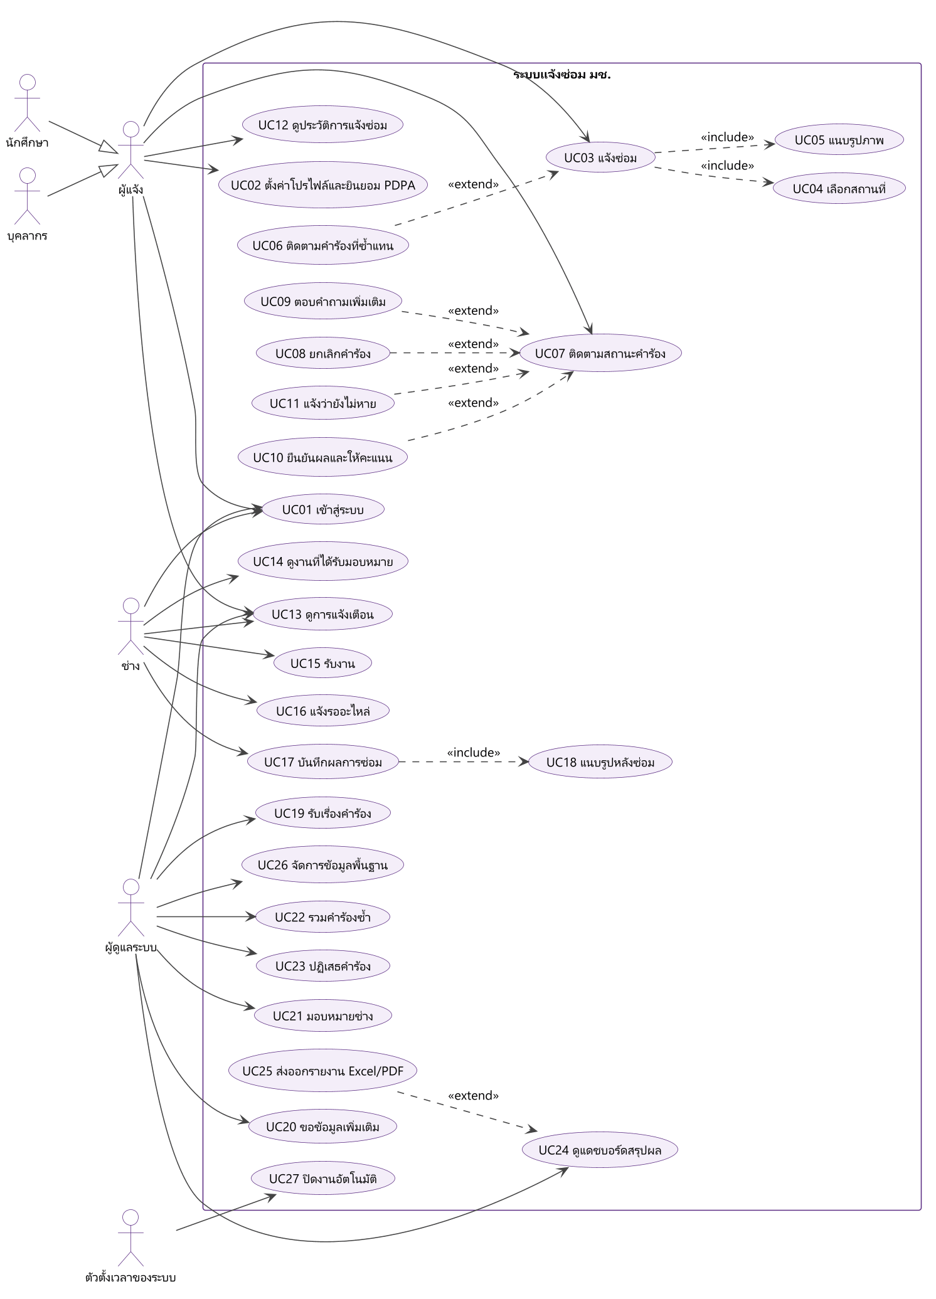
ภาพ​ที่ 4.1 แผนภาพ​ยูสเคส​ของ​ระบบ​แจ้งซ่อม มช.

4.3 รายการ​ยูสเคส
ตาราง​ที่ 4.2 รายการ​ยูสเคส​ทั้งหมด
รหัส | ชื่อ​ยูสเคส | ผู้กระทำ | คำอธิบาย
UC01 | เข้าสู่ระบบ | ทุก​บทบาท | ยืนยัน​ตัวตน​ด้วย​ชื่อ​ผู้ใช้​และ​รหัสผ่าน
UC02 | ตั้งค่า​โปรไฟล์​และ​ยินยอม PDPA | ผู้แจ้ง | กรอก​ข้อมูล​ส่วน​ตัว​และ​ยินยอม​ใน​การ​ใช้งาน​ครั้งแรก
UC03 | แจ้งซ่อม | ผู้แจ้ง | สร้าง​คำร้อง​ใหม่​ผ่าน​แบบฟอร์ม 4 ขั้น
UC04 | เลือก​สถานที่ | ผู้แจ้ง | เลือก​วิทยาเขต คณะ อาคาร ชั้น และ​ห้อง (รวม​อยู่​ใน UC03)
UC05 | แนบ​รูปภาพ | ผู้แจ้ง | แนบ​รูป 1–3 รูป (รวม​อยู่​ใน UC03)
UC06 | ติดตาม​คำร้อง​ที่​ซ้ำ​แทน | ผู้แจ้ง | ขยาย​จาก UC03 เมื่อ​พบ​คำร้อง​ซ้ำ
UC07 | ติดตาม​สถานะ​คำร้อง | ผู้แจ้ง | ดู​ไทม์ไลน์ รายละเอียด และ​รูปภาพ
UC08 | ยกเลิก​คำร้อง | ผู้แจ้ง | ขยาย​จาก UC07 เมื่อ​สถานะ​เป็น​รอ​รับเรื่อง
UC09 | ตอบ​คำถาม​เพิ่มเติม | ผู้แจ้ง | ขยาย​จาก UC07 เมื่อ​ถูก​ขอ​ข้อมูล​เพิ่ม
UC10 | ยืนยัน​ผล​และ​ให้​คะแนน | ผู้แจ้ง | ขยาย​จาก UC07 เมื่อ​สถานะ​เป็น​ซ่อมเสร็จ รอ​ยืนยัน
UC11 | แจ้ง​ว่า​ยัง​ไม่​หาย | ผู้แจ้ง | ขยาย​จาก UC07 เพื่อ​เปิดงาน​ใหม่
UC12 | ดู​ประวัติ​การ​แจ้งซ่อม | ผู้แจ้ง | ดู กรอง และ​ค้นหา​คำร้อง​ทั้งหมด​ของ​ตน
UC13 | ดู​การ​แจ้งเตือน | ทุก​บทบาท | ดู​รายการ​แจ้งเตือน​และ​เปิด​คำร้อง​ที่​เกี่ยวข้อง
UC14 | ดู​งาน​ที่​ได้รับ​มอบหมาย | ช่าง | ดู​รายการ​งาน​แยก​ตาม​สถานะ
UC15 | รับ​งาน | ช่าง | ยืนยัน​การ​เริ่ม​ซ่อม
UC16 | แจ้ง​รออะไหล่ | ช่าง | พัก​งาน​ระหว่าง​รออะไหล่
UC17 | บันทึก​ผล​การ​ซ่อม | ช่าง | ระบุ​สาเหตุ อะไหล่ และ​ปิดงาน​ฝั่ง​ช่าง
UC18 | แนบ​รูป​หลังซ่อม | ช่าง | แนบ​รูป 1–3 รูป (รวม​อยู่​ใน UC17)
UC19 | รับเรื่อง​คำร้อง | ผู้ดูแลระบบ | ยืนยัน​ว่า​คำร้อง​อยู่​ใน​ขอบเขต​งาน​ซ่อม
UC20 | ขอ​ข้อมูล​เพิ่มเติม | ผู้ดูแลระบบ | ส่ง​คำถาม​ถึง​ผู้แจ้ง
UC21 | มอบหมาย​ช่าง | ผู้ดูแลระบบ | เลือก​ช่าง​จาก​รายชื่อ​ที่​ระบบ​แนะนำ
UC22 | รวม​คำร้อง​ซ้ำ | ผู้ดูแลระบบ | รวม​คำร้อง​เข้า​กับ​คำร้อง​ปลายทาง
UC23 | ปฏิเสธ​คำร้อง | ผู้ดูแลระบบ | ปฏิเสธ​พร้อม​ระบุ​เหตุผล
UC24 | ดู​แดชบอร์ด​สรุปผล | ผู้ดูแลระบบ | ดู​ตัวชี้วัด​และ​แผนภูมิ​ตาม​ช่วงเวลา
UC25 | ส่งออก​รายงาน Excel/PDF | ผู้ดูแลระบบ | ขยาย​จาก UC24
UC26 | จัดการ​ข้อมูลพื้นฐาน | ผู้ดูแลระบบ | จัดการ​ประเภท​ปัญหา สถานที่ และ​บัญชี​ช่าง
UC27 | ปิดงาน​อัตโนมัติ | ตัว​ตั้งเวลา​ของ​ระบบ | ปิด​คำร้อง​ที่​ไม่​ได้รับ​การ​ยืนยัน​ภายใน 3 วัน

4.4 คำอธิบาย​ยูสเคส​หลัก
หัวข้อ​นี้​อธิบาย​รายละเอียด​ของ​ยูสเคส​ที่​เป็น​ฟังก์ชัน​หลัก​และ​ฟังก์ชัน​เพิ่มเติม ได้แก่ UC03 แจ้งซ่อม UC10 ยืนยัน​ผล​และ​ให้​คะแนน UC17 บันทึก​ผล​การ​ซ่อม และ UC21 มอบหมาย​ช่าง
ตาราง​ที่ 4.3 คำอธิบาย​ยูสเคส UC03 แจ้งซ่อม
หัวข้อ | รายละเอียด
ผู้กระทำ | ผู้แจ้ง (นักศึกษา​หรือ​บุคลากร)
เงื่อนไข​ก่อน​เริ่ม | ผู้แจ้ง​เข้าสู่ระบบ​แล้ว และ​ตั้งค่า​โปรไฟล์​พร้อม​ยินยอม PDPA เรียบร้อย
ลำดับ​เหตุการณ์​หลัก | 1. ผู้แจ้ง​กด​ปุ่ม "แจ้งซ่อม"  2. เลือก​ประเภท​ปัญหา​และ​ความเร่งด่วน  3. เลือก​วิทยาเขต คณะ​หรือ​หน่วยงาน อาคาร ชั้น และ​ห้อง หรือ​ค้นหา​อาคาร​ด้วย​รหัส (UC04)  4. ระบบ​ตรวจ​หา​คำร้อง​ซ้ำ​แต่​ไม่​พบ  5. กรอก​รายละเอียด​อย่างน้อย 10 ตัวอักษร และ​แนบ​รูป 1–3 รูป (UC05)  6. ตรวจสอบ​สรุป​ข้อมูล​แล้ว​กด "ส่ง​คำร้อง"  7. ระบบ​ออก​เลข​คำร้อง บันทึก​สถานะ "รอ​รับเรื่อง" และ​แจ้งเตือน​ผู้ดูแลระบบ
ลำดับ​เหตุการณ์​ทางเลือก | 4ก. พบ​คำร้อง​ซ้ำ ผู้แจ้ง​เลือก "ติดตาม​งาน​นี้​แทน" ระบบ​เพิ่ม​ผู้แจ้ง​เป็น​ผู้ติดตาม​และ​เปิด​หน้า​คำร้อง​เดิม (UC06)  5ก. รูป​ไม่ใช่ JPG หรือ PNG หรือ​มี​ขนาด​เกิน 10 MB ระบบ​แจ้ง​ข้อผิดพลาด​และ​ไม่​รับ​ไฟล์  6ก. การ​ส่ง​ล้ม​เหลว ระบบ​แสดง​ปุ่ม​ลองใหม่​โดย​ข้อมูล​ที่​กรอก​ไม่​สูญหาย
เงื่อนไข​หลัง​สิ้นสุด | มี​คำร้อง​ใหม่​สถานะ "รอ​รับเรื่อง" พร้อม​รูป​ก่อนซ่อม​และ​ประวัติ​สถานะ

ตาราง​ที่ 4.4 คำอธิบาย​ยูสเคส UC10 ยืนยัน​ผล​และ​ให้​คะแนน
หัวข้อ | รายละเอียด
ผู้กระทำ | ผู้แจ้ง
เงื่อนไข​ก่อน​เริ่ม | คำร้อง​อยู่​ใน​สถานะ "ซ่อมเสร็จ รอ​ยืนยัน" และ​ยัง​ไม่​ครบ 3 วัน
ลำดับ​เหตุการณ์​หลัก | 1. ผู้แจ้ง​เปิด​หน้า​ติดตาม​สถานะ และ​ดู​รูป​หลังซ่อม​กับ​บันทึก​ของ​ช่าง  2. กด "ยืนยัน​ว่า​ซ่อมเสร็จ"  3. ให้​คะแนน 1–5 ดาว และ​พิมพ์​ความคิดเห็น (ไม่​บังคับ)  4. ระบบ​บันทึก​คะแนน เปลี่ยน​สถานะ​เป็น "ปิดงาน" และ​แจ้งเตือน​ช่าง
ลำดับ​เหตุการณ์​ทางเลือก | 2ก. ผู้แจ้ง​กด "ยัง​ไม่​หาย" และ​ระบุ​อาการ ระบบ​เปลี่ยน​สถานะ​กลับ​เป็น "รับเรื่อง​แล้ว" ปลด​ช่าง​เดิม และ​แจ้ง​ผู้ดูแลระบบ (UC11)  2ข. ผู้แจ้ง​ไม่​ดำเนินการ​จน​ครบ 3 วัน ระบบ​ปิดงาน​อัตโนมัติ (UC27)
เงื่อนไข​หลัง​สิ้นสุด | คำร้อง​อยู่​ใน​สถานะ "ปิดงาน" พร้อม​คะแนน​ความพึงพอใจ หรือ​กลับ​ไป​รอ​การ​มอบหมาย​ช่าง​ใหม่

ตาราง​ที่ 4.5 คำอธิบาย​ยูสเคส UC17 บันทึก​ผล​การ​ซ่อม
หัวข้อ | รายละเอียด
ผู้กระทำ | ช่าง
เงื่อนไข​ก่อน​เริ่ม | ช่าง​เป็น​ผู้​ได้รับ​มอบหมาย และ​คำร้อง​อยู่​ใน​สถานะ "กำลังซ่อม"
ลำดับ​เหตุการณ์​หลัก | 1. ช่าง​กด "ซ่อมเสร็จ​แล้ว" ใน​หน้า​รายละเอียด​งาน  2. แนบ​รูป​หลังซ่อม 1–3 รูป (UC18)  3. ระบุ​สาเหตุ​ของ​ปัญหา​และ​อะไหล่​ที่​ใช้  4. กด​บันทึก ระบบ​เปลี่ยน​สถานะ​เป็น "ซ่อมเสร็จ รอ​ยืนยัน" และ​แจ้งเตือน​ผู้แจ้ง​กับ​ผู้ติดตาม
ลำดับ​เหตุการณ์​ทางเลือก | 2ก. ไม่​แนบ​รูป​หรือ​ไม่​ระบุ​สาเหตุ ระบบ​แจ้ง​ให้​กรอก​ให้​ครบ​ก่อน​บันทึก
เงื่อนไข​หลัง​สิ้นสุด | มี​บันทึก​ผล​การ​ซ่อม​และ​รูป​หลังซ่อม และ​เริ่ม​นับ​เวลา 3 วัน​สำหรับ​การ​ปิดงาน​อัตโนมัติ

ตาราง​ที่ 4.6 คำอธิบาย​ยูสเคส UC21 มอบหมาย​ช่าง
หัวข้อ | รายละเอียด
ผู้กระทำ | ผู้ดูแลระบบ
เงื่อนไข​ก่อน​เริ่ม | คำร้อง​อยู่​ใน​สถานะ "รับเรื่อง​แล้ว"
ลำดับ​เหตุการณ์​หลัก | 1. ผู้ดูแลระบบ​เปิด​แผง​จัดการ​คำร้อง แล้ว​กด "มอบหมาย​ช่าง"  2. ระบบ​แสดง​รายชื่อ​ช่าง เรียง​ตาม​ความถนัด​ที่​ตรงกับ​ประเภท​ปัญหา แล้ว​ตาม​จำนวน​งานค้าง  3. ผู้ดูแลระบบ​เลือก​ช่าง​แล้ว​กด "ยืนยัน​มอบหมาย"  4. ระบบ​เปลี่ยน​สถานะ​เป็น "มอบหมาย​ช่าง​แล้ว" และ​แจ้งเตือน​ช่าง ผู้แจ้ง และ​ผู้ติดตาม
ลำดับ​เหตุการณ์​ทางเลือก | 2ก. ไม่มี​ช่าง​ที่​ถนัด​ประเภท​นั้น ระบบ​แสดง​ช่าง​ทั้งหมด​เรียง​ตาม​จำนวน​งานค้าง
เงื่อนไข​หลัง​สิ้นสุด | คำร้อง​มี​ช่าง​ผู้รับผิดชอบ และ​งาน​ปรากฏ​ใน​รายการ "งาน​ใหม่" ของ​ช่าง

บท​ที่ 5
แผนภาพ​กิจกรรม
แผนภาพ​กิจกรรม (Activity Diagram) แสดง​ลำดับ​การ​ทำงาน​ของ​กระบวนการ​ทาง​ธุรกิจ รวมถึง​จุด​ตัดสินใจ​และ​การ​ทำงาน​ที่​วน​ซ้ำ คณะ​ผู้จัดทำ​ใช้​แผนภาพ​แบบ​แบ่ง​ช่อง​ความ​รับผิดชอบ (Swimlane) เพื่อ​แสดง​ให้​เห็น​ว่า​กิจกรรม​แต่ละ​ขั้น​เป็น​หน้าที่​ของ​ผู้ใช้​หรือ​ของ​ระบบ บท​นี้​นำเสนอ​แผนภาพ​กิจกรรม​ของ​ฟังก์ชัน​หลัก​ทั้ง 3 ฟังก์ชัน​และ​ฟังก์ชัน​เพิ่มเติม รวมถึง​แผนภาพ​กิจกรรม​การ​คัดกรอง​คำร้อง​ของ​ผู้ดูแลระบบ​ซึ่ง​เชื่อม​ฟังก์ชัน​หลัก​เข้า​ด้วย​กัน และ​แผนภาพ​สถานะ​ของ​คำร้อง ดัง​สรุป​ใน​ตาราง​ที่ 5.1
ตาราง​ที่ 5.1 แผนภาพ​กิจกรรม​กับ​ฟังก์ชัน​ของ​ระบบ
ฟังก์ชัน | แผนภาพ
ฟังก์ชัน​หลัก​ที่ 1 การ​แจ้งซ่อม | ภาพ​ที่ 5.1
ฟังก์ชัน​หลัก​ที่ 2 การ​ติดตาม​สถานะ | ภาพ​ที่ 5.2
ฟังก์ชัน​หลัก​ที่ 3 ช่าง​ดู​งาน​และ​ปรับปรุง​สถานะ | ภาพ​ที่ 5.3
ฟังก์ชัน​เพิ่มเติม แดชบอร์ด​วิเคราะห์​ข้อมูล​และ​การ​ส่งออก​รายงาน | ภาพ​ที่ 5.4
การ​คัดกรอง​คำร้อง​และ​มอบหมาย​ช่าง (เชื่อม​ฟังก์ชัน​หลัก​ที่ 1 กับ 3) | ภาพ​ที่ 5.5
วงจร​ชีวิต​ของ​คำร้อง (แผนภาพ​สถานะ) | ภาพ​ที่ 5.6

5.1 การ​แจ้งซ่อม
ภาพ​ที่ 5.1 แสดง​กิจกรรม​ของ​ฟังก์ชัน​หลัก​ที่ 1 เมื่อ​ผู้แจ้ง​เลือก​สถานที่​แล้ว ระบบ​จะ​ตรวจ​หา​คำร้อง​ที่​ยัง​ไม่​ปิด​ของ​ห้อง​และ​ประเภท​เดียวกัน​ทันที หาก​พบ ผู้แจ้ง​เลือก​ได้​ว่า​จะ​ติดตาม​คำร้อง​เดิม​หรือ​แจ้ง​ใหม่ จาก​นั้น​ผู้แจ้ง​กรอก​รายละเอียด​และ​แนบ​รูปภาพ ระบบ​ตรวจสอบ​ความ​ครบถ้วน​และ​ให้​แก้ไข​จน​ถูกต้อง แล้ว​จึง​ออก​เลข​คำร้อง บันทึก​ข้อมูล และ​แจ้งเตือน​ผู้​เกี่ยวข้อง
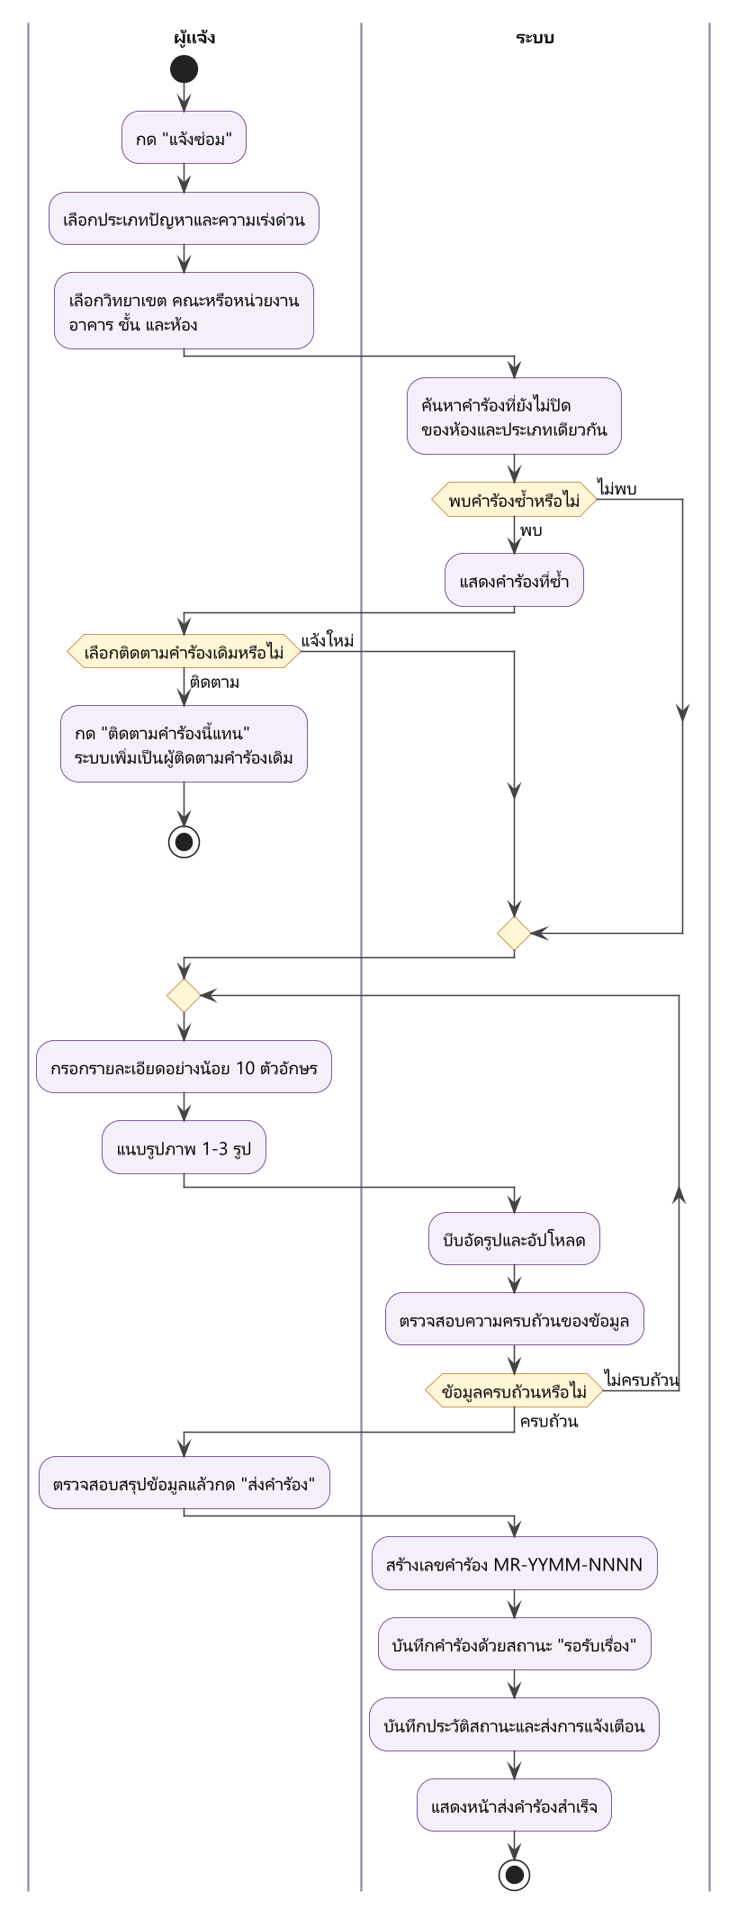
ภาพ​ที่ 5.1 แผนภาพ​กิจกรรม​การ​แจ้งซ่อม

5.2 การ​ติดตาม​สถานะ​และ​ยืนยัน​ผล​การ​ซ่อม
ภาพ​ที่ 5.2 แสดง​กิจกรรม​ของ​ฟังก์ชัน​หลัก​ที่ 2 ผู้แจ้ง​ติดตาม​ความคืบหน้า​ผ่าน​การ​แจ้งเตือน​และ​ไทม์ไลน์ เมื่อ​ช่าง​บันทึก​ผล​แล้ว ผู้แจ้ง​ตรวจสอบ​ผล​ภายใน 3 วัน หาก​ใช้งาน​ได้​ปกติ​จะ​ยืนยัน​และ​ให้​คะแนน หาก​ยัง​ไม่​หาย​จะแจ้ง​อาการ​เพื่อ​ให้​ผู้ดูแลระบบ​มอบหมาย​ช่าง​ใหม่ และ​หาก​ผู้แจ้ง​ไม่​ดำเนินการ​ภายใน​กำหนด ระบบ​จะ​ปิดงาน​อัตโนมัติ
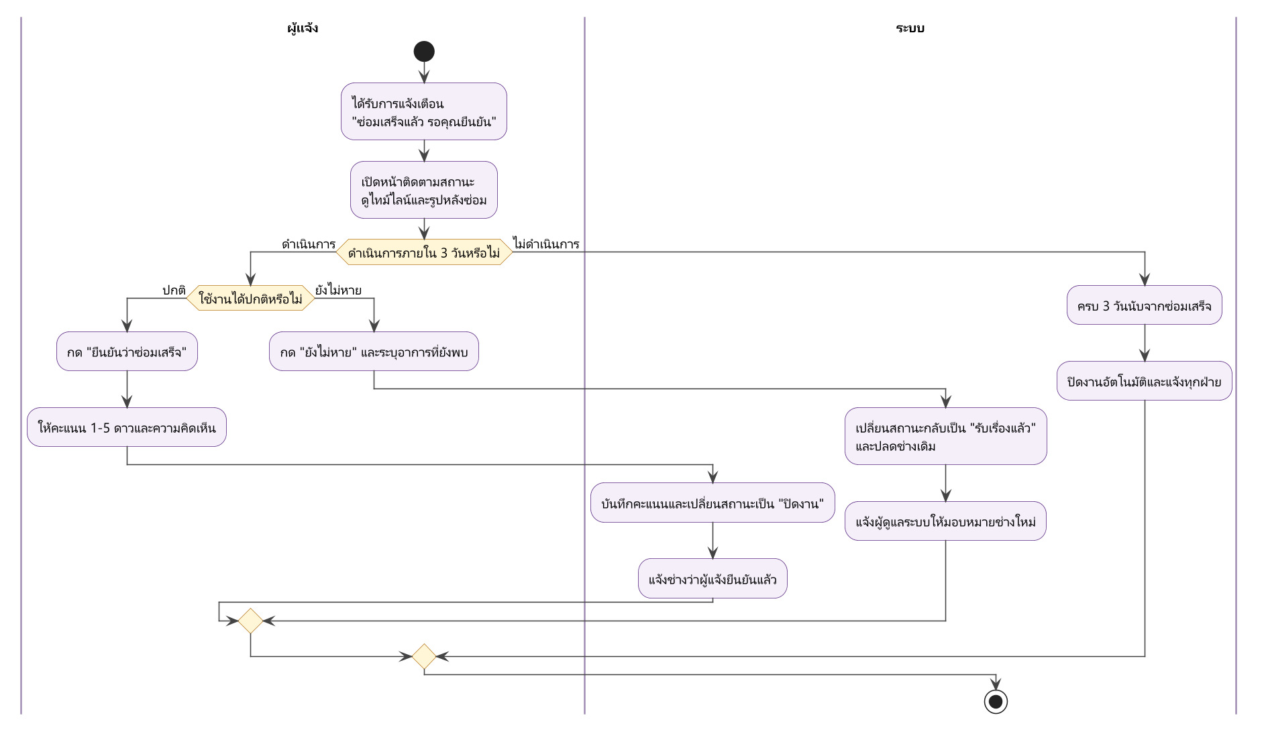
ภาพ​ที่ 5.2 แผนภาพ​กิจกรรม​การ​ติดตาม​สถานะ​และ​ยืนยัน​ผล​การ​ซ่อม

5.3 การ​ดำเนิน​งาน​ซ่อม​ของ​ช่าง
ภาพ​ที่ 5.3 แสดง​กิจกรรม​ของ​ฟังก์ชัน​หลัก​ที่ 3 ช่าง​รับ​งาน​แล้ว​เริ่ม​ซ่อม หาก​ต้อง​รออะไหล่ ช่าง​เปลี่ยน​สถานะ​เป็น​รออะไหล่​ได้​หลาย​ครั้ง​จนกว่า​จะ​ได้รับ​อะไหล่ เมื่อ​ซ่อมเสร็จ ช่าง​ต้อง​แนบ​รูป​หลังซ่อม​และ​ระบุ​สาเหตุ​ให้​ครบถ้วน ระบบ​จึง​บันทึก​ผล​และ​แจ้ง​ผู้แจ้ง​ให้​ตรวจสอบ
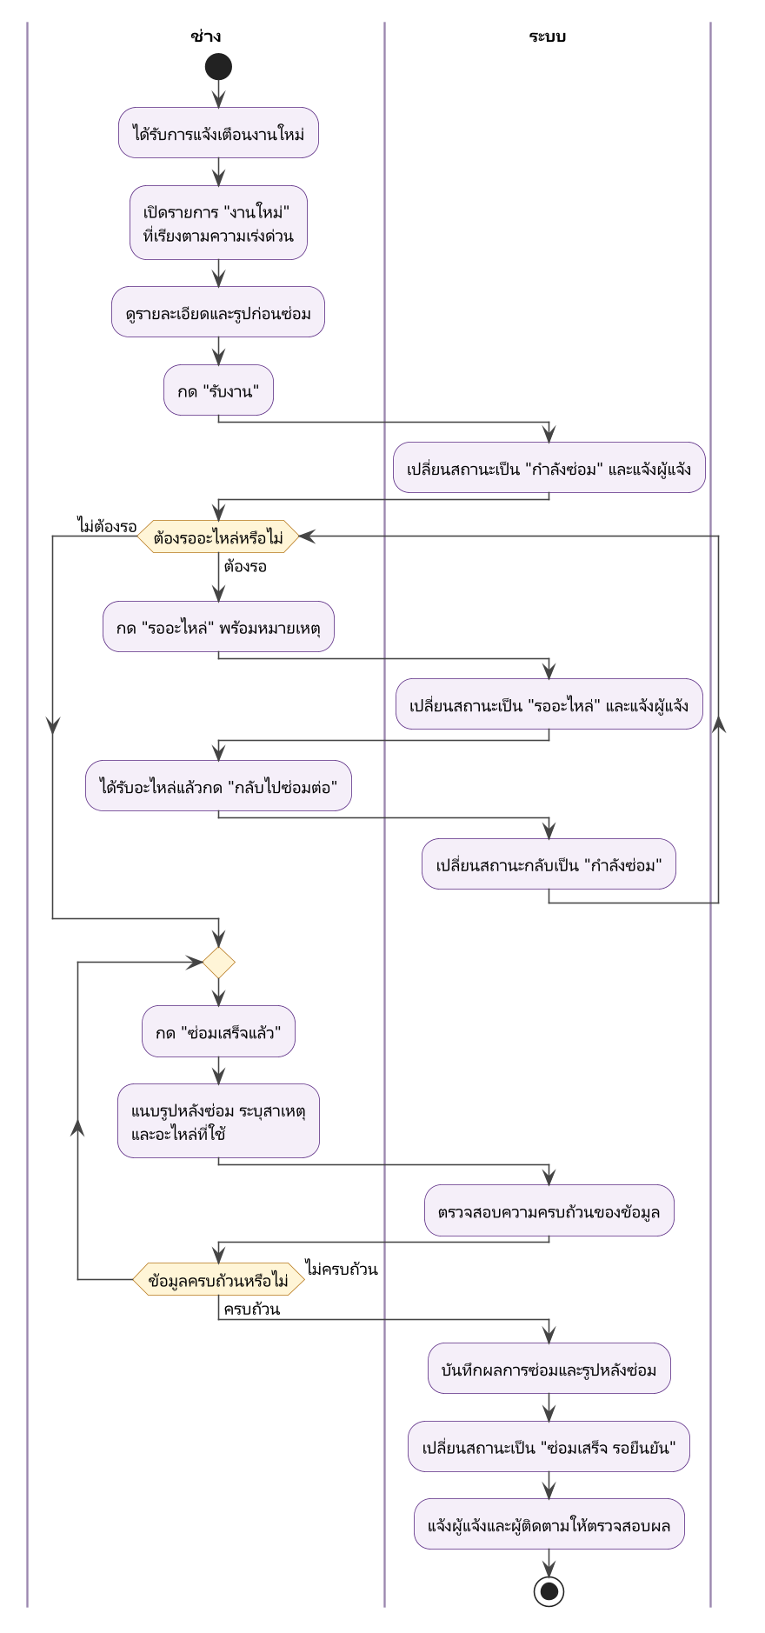
ภาพ​ที่ 5.3 แผนภาพ​กิจกรรม​การ​ดำเนิน​งาน​ซ่อม​ของ​ช่าง

5.4 แดชบอร์ด​วิเคราะห์​ข้อมูล​และ​การ​ส่งออก​รายงาน
ภาพ​ที่ 5.4 แสดง​กิจกรรม​ของ​ฟังก์ชัน​เพิ่มเติม เมื่อ​ผู้ดูแลระบบ​เปิด​แดชบอร์ด ระบบ​จะ​ปิดงาน​ที่​ครบ​กำหนด​ก่อน เพื่อ​ให้​ตัวเลข​เป็น​ปัจจุบัน แล้ว​คำนวณ​ตัวชี้วัด​และ​แผนภูมิ​ของ​ช่วง 30 วัน​ล่าสุด ผู้ดูแลระบบ​เปลี่ยน​ช่วงเวลา​ได้ เปิด​คำร้อง​ด่วน​ที่​ค้าง​นาน​เพื่อ​จัดการ​ต่อ​ได้​ทันที และ​ส่งออก​รายงาน​เป็น​ไฟล์ Excel หรือ PDF ตาม​ช่วงเวลา​ที่​เลือก โดย​ระบบ​ตรวจสอบ​สิทธิ์​ก่อน​สร้าง​ไฟล์​ทุก​ครั้ง
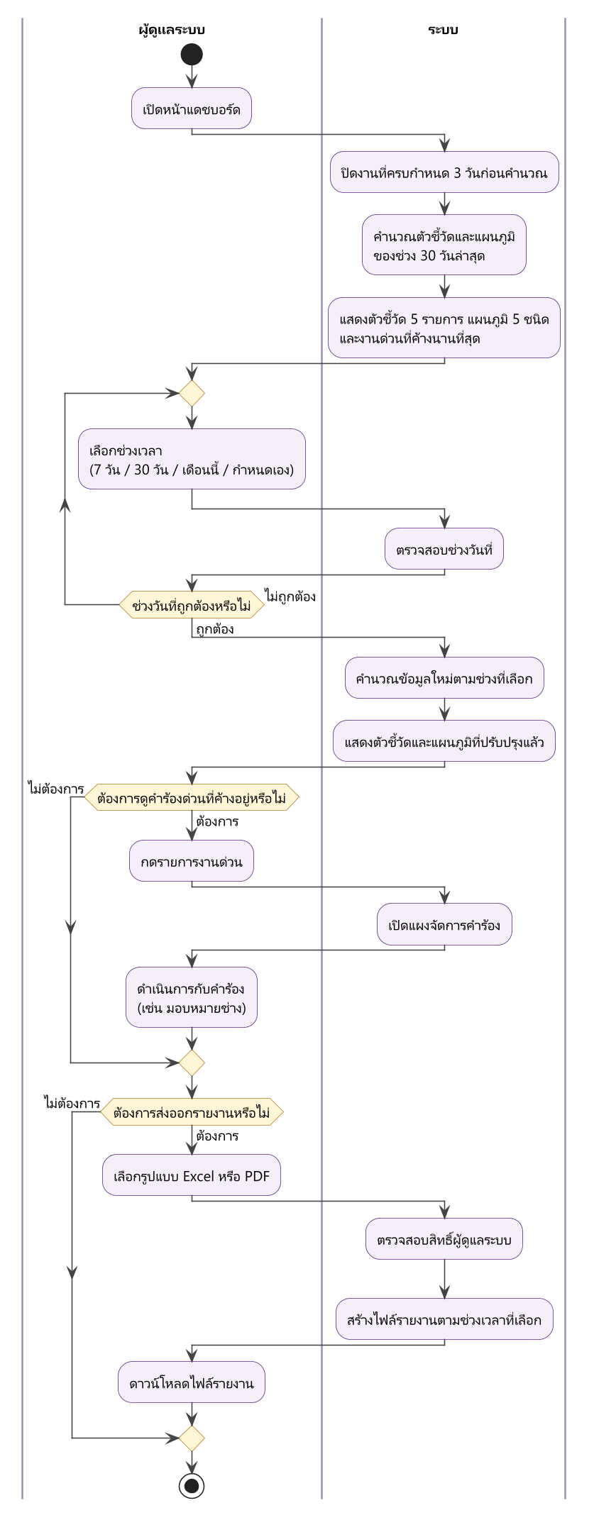
ภาพ​ที่ 5.4 แผนภาพ​กิจกรรม​แดชบอร์ด​วิเคราะห์​ข้อมูล​และ​การ​ส่งออก​รายงาน

5.5 การ​คัดกรอง​คำร้อง​และ​มอบหมาย​ช่าง
ภาพ​ที่ 5.5 แสดง​การ​ตัดสินใจ​ของ​ผู้ดูแลระบบ​ตาม​ลำดับ ได้แก่ คำร้อง​อยู่​ใน​ขอบเขต​งาน​ซ่อม​หรือ​ไม่ ซ้ำ​กับ​คำร้อง​ที่​เปิด​อยู่​หรือ​ไม่ และ​ข้อมูล​เพียงพอ​หรือ​ไม่ เมื่อ​ผ่าน​ทุก​เงื่อนไข ผู้ดูแลระบบ​จึง​รับเรื่อง​และ​มอบหมาย​ช่าง โดย​ระบบ​ช่วย​เรียง​รายชื่อ​ช่าง​ตาม​ความถนัด​และ​ภาระงาน กิจกรรม​นี้​เป็น​ตัว​เชื่อม​ระหว่าง​คำร้อง​ของ​ผู้แจ้ง​กับ​งาน​ของ​ช่าง
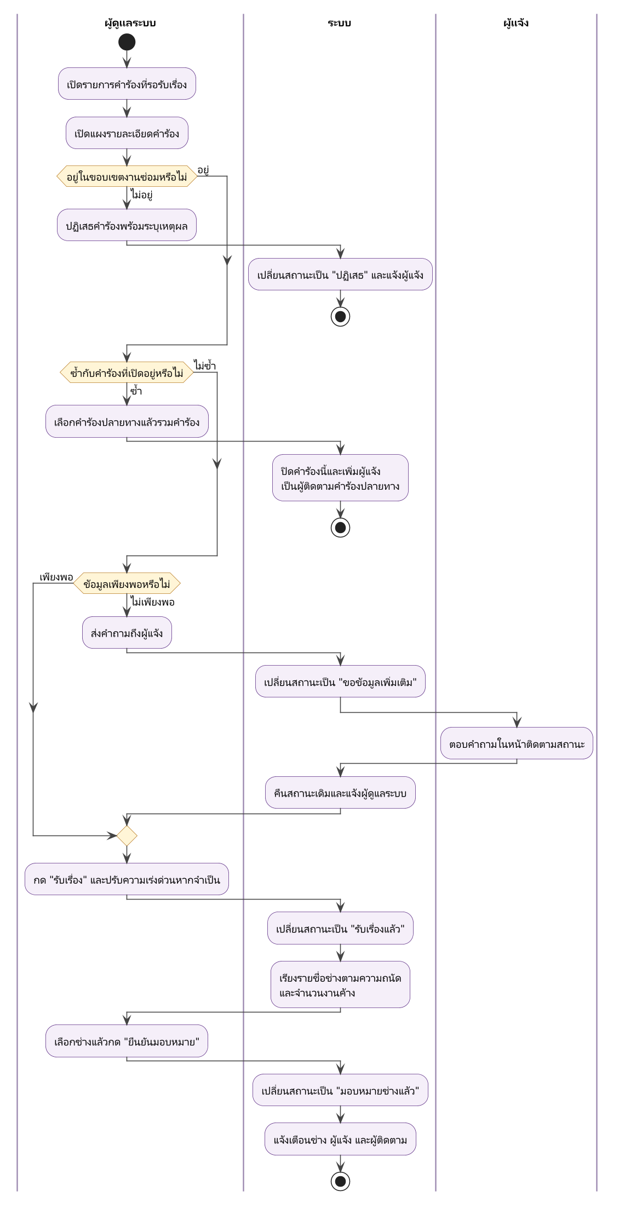
ภาพ​ที่ 5.5 แผนภาพ​กิจกรรม​การ​คัดกรอง​คำร้อง​และ​มอบหมาย​ช่าง

5.6 แผนภาพ​สถานะ​ของ​คำร้อง
ภาพ​ที่ 5.6 สรุป​สถานะ​ทั้ง 10 สถานะ​ของ​คำร้อง​และ​เหตุการณ์​ที่​ทำให้​เปลี่ยน​สถานะ ระบบ​ควบคุม​การ​เปลี่ยน​สถานะ​ทั้งหมด​ผ่าน​ฟังก์ชัน​เดียว​ที่​ฝั่ง​เซิร์ฟเวอร์ และ​ปฏิเสธ​การ​เปลี่ยน​สถานะ​ที่​ไม่​อยู่​ใน​แผนภาพ​นี้ เช่น ผู้แจ้ง​ไม่​สามารถ​ยกเลิก​คำร้อง​ที่​มอบหมาย​ช่าง​แล้ว
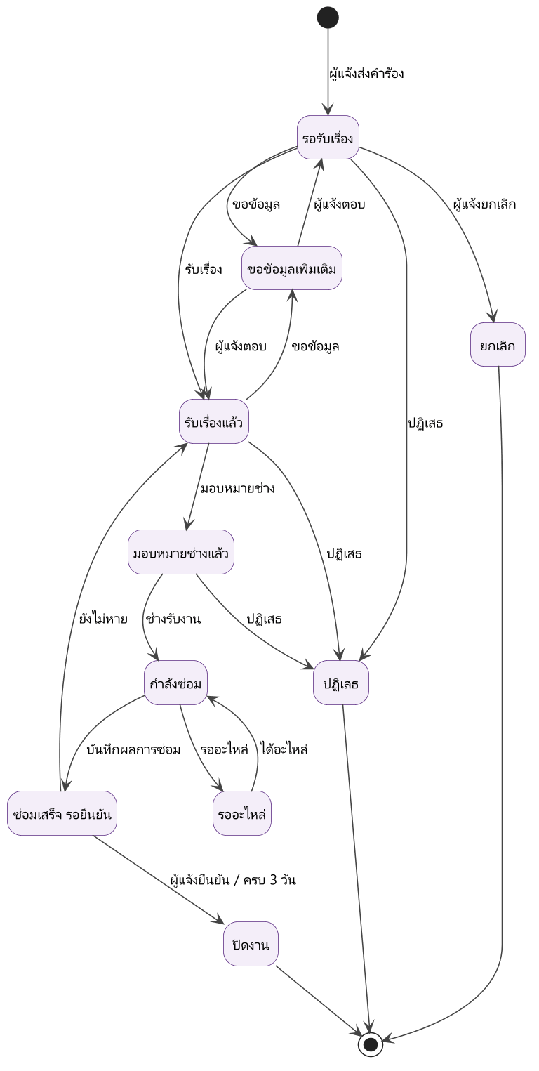
ภาพ​ที่ 5.6 แผนภาพ​สถานะ​ของ​คำร้อง​แจ้งซ่อม

บท​ที่ 6
สถาปัตยกรรมสารสนเทศ​และ​ผัง​การ​ใช้งาน

6.1 หลัก​การ​จัด​โครงสร้าง​สารสนเทศ
สถาปัตยกรรมสารสนเทศ (Information Architecture) คือ​การ​จัด​ระเบียบ จัด​หมวด​หมู่ และ​ตั้ง​ชื่อ​เนื้อหา​ของ​ระบบ เพื่อ​ให้​ผู้ใช้​ค้นหา​สิ่ง​ที่​ต้องการ​และ​ทำงาน​ได้​สำเร็จ​โดย​ง่าย คณะ​ผู้จัดทำ​ใช้​หลัก​การ​ต่อไป​นี้​ใน​การ​ออกแบบ
- แยก​ตาม​บทบาท ผู้ใช้​แต่ละ​บทบาท​เห็น​เฉพาะ​เมนู​ที่​เกี่ยวข้อง​กับ​งาน​ของ​ตน และ​หลัง​เข้าสู่ระบบ​จะ​ถูก​พา​ไป​ยัง​หน้าหลัก​ของ​บทบาท​นั้น​ทันที
- โครงสร้าง​ตื้น ทุก​หน้า​เข้าถึง​ได้​ภายใน 3 ระดับ​จาก​หน้าหลัก ลด​จำนวน​ครั้ง​ที่​ต้อง​กด
- การนำ​ทาง​สม่ำเสมอ บน​มือถือ​ใช้​แถบเมนู​ด้านล่าง บน​คอมพิวเตอร์​ใช้​เมนู​ด้านซ้าย โดย​รายการ​เมนู​เหมือน​กัน​ทั้ง​สอง​ขนาด
- งาน​หลัก​เด่น​ชัด ปุ่ม "แจ้งซ่อม" อยู่​กลาง​แถบเมนู​ด้านล่าง​และ​บน​หน้าแรก เพื่อ​ให้​ผู้ใช้​ใหม่​เริ่ม​งาน​หลัก​ได้​ทันที
- ตั้ง​ชื่อ​ตาม​ภาษา​ผู้ใช้ ใช้​คำ​ที่​ผู้ใช้​คุ้น​เคย เช่น "งาน​ของ​ฉัน" และ "ยัง​ไม่​หาย" แทน​ศัพท์​ทาง​เทคนิค

6.2 แผนผัง​เว็บไซต์
ภาพ​ที่ 6.1 แสดง​แผนผัง​เว็บไซต์ (Sitemap) ของ​ระบบ แบ่ง​เป็น 3 กิ่ง​ตาม​บทบาท แต่ละ​หน้า​ระบุ​เส้นทาง (Route) ที่​ใช้​จริง​ใน​ระบบ ส่วน​รายการ​ย่อย​แสดง​ขั้นตอน​หรือ​การก​ระ​ทำ​ที่​อยู่​ภายใน​หน้า​นั้น
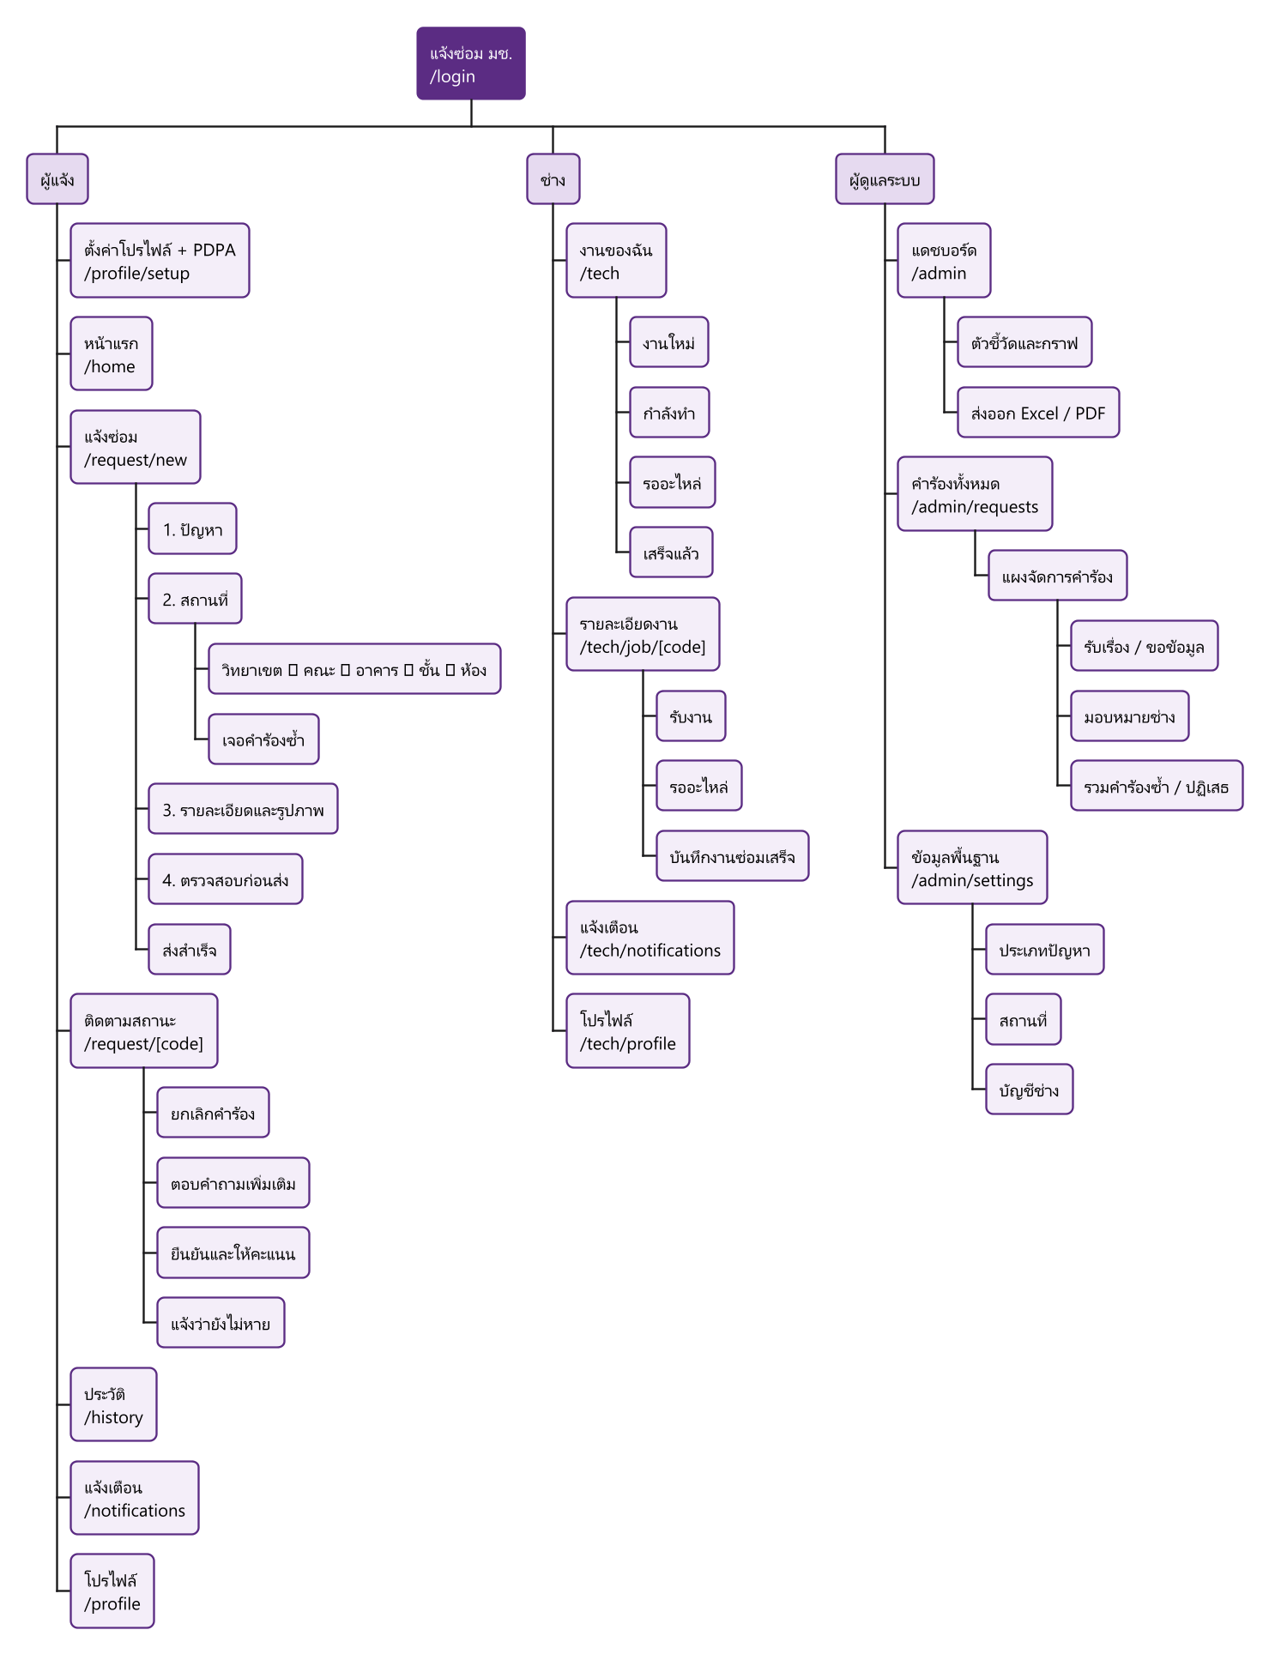
ภาพ​ที่ 6.1 แผนผัง​เว็บไซต์​ของ​ระบบ​แจ้งซ่อม มช.
ตาราง​ที่ 6.1 เมนู​หลัก​ของ​แต่ละ​บทบาท
บทบาท | เมนู​บน​มือถือ (แถบ​ด้านล่าง) | เมนู​บน​คอมพิวเตอร์ (ด้านซ้าย)
ผู้แจ้ง | หน้าแรก ประวัติ ปุ่ม​แจ้งซ่อม​ตรง​กลาง แจ้งเตือน และ​โปรไฟล์ | หน้าแรก แจ้งซ่อม ประวัติ แจ้งเตือน และ​โปรไฟล์
ช่าง | งาน​ของ​ฉัน แจ้งเตือน และ​โปรไฟล์ | งาน​ของ​ฉัน แจ้งเตือน และ​โปรไฟล์
ผู้ดูแลระบบ | เมนู​ด้านบน ได้แก่ แดชบอร์ด คำร้อง​ทั้งหมด และ​ข้อมูลพื้นฐาน | แดชบอร์ด คำร้อง​ทั้งหมด (พร้อม​ตัวเลข​คำร้อง​รอ​รับเรื่อง) และ​ข้อมูลพื้นฐาน

6.3 ผัง​การ​ใช้งาน
ผัง​การ​ใช้งาน (User Flow) แสดง​เส้นทาง​ที่​ผู้ใช้​เคลื่อนที่​ระหว่าง​หน้าจอ​เพื่อ​ทำงาน​ให้​สำเร็จ ภาพ​ที่ 6.2 แสดง​เส้นทาง​หลัก​ของ​ทั้ง 3 บทบาท และ​จุด​ที่​งาน​ส่ง​ต่อ​ระหว่าง​บทบาท (เส้น​ประ) ได้แก่ คำร้อง​ใหม่​จาก​ผู้แจ้ง​ไป​ถึง​ผู้ดูแลระบบ งาน​ที่​มอบหมาย​ไป​ถึง​ช่าง และ​ผล​การ​ซ่อม​กลับ​ไป​ให้​ผู้แจ้ง​ยืนยัน
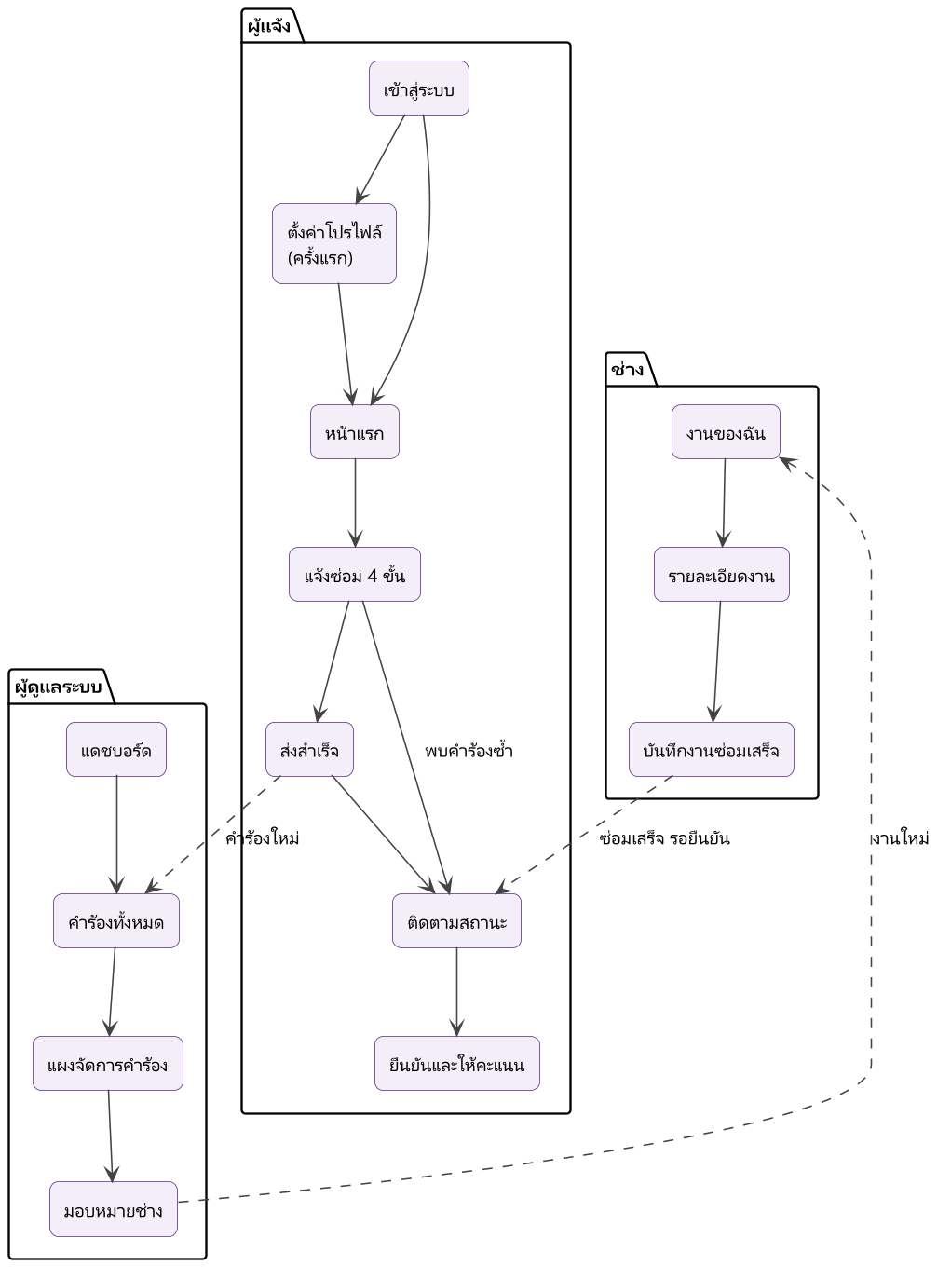
ภาพ​ที่ 6.2 ผัง​การ​ใช้งาน​หลัก​ของ​ผู้แจ้ง ช่าง และ​ผู้ดูแลระบบ
เมื่อ​พิจารณา​จำนวน​หน้าจอ​และ​จำนวน​การ​กด​ของ​งาน​หลัก พบ​ว่า​งาน​ที่​ผู้ใช้​ทำ​บ่อย​ที่สุด​ใช้​จำนวน​ขั้นตอน​น้อย ดัง​แสดง​ใน​ตาราง​ที่ 6.2
ตาราง​ที่ 6.2 เส้นทาง​ของ​งาน​หลัก​และ​จำนวน​หน้าจอ​ที่​ผ่าน
งาน | เส้นทาง | จำนวน​หน้าจอ
แจ้งซ่อม | หน้าแรก → ปัญหา → สถานที่ → รายละเอียด​และ​รูป → ตรวจสอบ → ส่ง​สำเร็จ | 6
ติดตาม​สถานะ | หน้าแรก → การ์ด​งาน​ที่​กำลัง​ดำเนินการ → ติดตาม​สถานะ | 2
ยืนยัน​ผล | แจ้งเตือน → ติดตาม​สถานะ → ให้​คะแนน | 3
รับ​งาน​และ​ปิดงาน​ของ​ช่าง | งาน​ของ​ฉัน → รายละเอียด​งาน → บันทึก​งาน​ซ่อมเสร็จ | 3
มอบหมาย​ช่าง | คำร้อง​ทั้งหมด → แผง​จัดการ​คำร้อง → มอบหมาย​ช่าง | 3

บท​ที่ 7
โครงร่าง​หน้าจอ​และ​ต้นแบบ​เชิง​โต้ตอบ

7.1 แนวทาง​การ​ออกแบบ​ส่วน​ติดต่อ​ผู้ใช้
ระบบ​ใช้​แนวทาง​การ​ออกแบบ​แบบ​เรียบ (Flat Design) ที่​ได้​แรง​บันดาล​ใจ​จาก​ระบบปฏิบัติการ iOS เน้น​ความ​เรียบ​ง่าย พื้นที่​ว่าง​เพียงพอ และ​ลำดับ​ความสำคัญ​ของ​ข้อความ​ที่​ชัดเจน การ์ด​เป็น​พื้น​สี​ขาว​บน​พื้น​หลัง​สี​เทา​อ่อน​โดย​ไม่มี​เส้น​ขอบ ปุ่ม​หลัก​เป็น​ปุ่ม​ทึบ​สี​ม่วง​ประจำ​มหาวิทยาลัย และ​ใช้​แผ่นเลื่อน​จาก​ด้านล่าง (Bottom Sheet) สำหรับ​การ​ยืนยัน​บน​มือถือ รายละเอียด​ของ​ระบบ​การ​ออกแบบ​แสดง​ใน​ตาราง​ที่ 7.1
ตาราง​ที่ 7.1 องค์ประกอบ​ของ​ระบบ​การ​ออกแบบ
องค์ประกอบ | ข้อ​กำหนด
สีห​ลัก | สี​ม่วง มช. #5B2C83 ใช้​เฉพาะ​ปุ่ม​หลัก แท็​บที่​เลือก และ​จุด​เน้น​สำคัญ ไม่​ใช้​สี​ไล่​ระดับ
สี​พื้นฐาน | ข้อความ #111111 ข้อความ​รอง #6B6B6B พื้น​หลัง #F5F5F7 และ​พื้น​ผิว​สี​ขาว
สี​สถานะ | เทา: รอ​รับเรื่อง / น้ำเงิน: รับเรื่อง​แล้ว มอบหมาย​แล้ว กำลังซ่อม / ส้ม: รออะไหล่ ขอ​ข้อมูล​เพิ่มเติม / เขียว: ซ่อมเสร็จ ปิดงาน / แดง: ยกเลิก ปฏิเสธ ด่วน​มาก
ตัวอักษร | LINE Seed Sans TH และ​ใช้ IBM Plex Sans Thai เป็น​แบบ​สำรอง
มุม​โค้ง | การ์ด​และ​แผ่นเลื่อน 12–16 พิกเซล ปุ่ม​และ​ช่องกรอก 10–12 พิกเซล
ไอคอน | ชุด​ไอคอน lucide ทั้ง​ระบบ ไม่​ใช้​อีโมจิ​แทน​ไอคอน
ภาพเคลื่อนไหว | สั้น​และ​มี​จุด​ประสงค์ เช่น ปุ่ม​ย่อ​ลง​เมื่อ​กด เครื่องหมาย​ถูก​วาด​เมื่อ​ส่ง​สำเร็จ และ​จุด​สถานะ​ปัจจุบัน​กะพริบ​เบา ๆ

7.2 การ​สร้าง​หน้าจอ​ด้วย​ปลั๊กอิน Figma
เพื่อ​ให้​โครงร่าง​หน้าจอ​และ​ต้นแบบ​ตรงกับ​ระบบ​จริง​ทุก​ประการ คณะ​ผู้จัดทำ​พัฒนา​ปลั๊กอิน Figma (อยู่​ใน​โฟลเดอร์ figma-plugin) ที่​สร้าง​หน้าจอ​ทั้งหมด​ลง​ใน​ไฟล์ Figma โดย​อัตโนมัติ ปลั๊กอิน​สร้าง​หน้าจอ 2 ชุด ได้แก่ ชุด​โครงร่าง (Wireframe) ซึ่ง​ใช้​โทน​สี​เทา​เพื่อ​อธิบาย​โครงสร้าง​และ​ลำดับ​ข้อมูล และ​ชุด​ส่วน​ติดต่อ​ผู้ใช้ (UI) ซึ่ง​ใช้​สี ไอคอน และ​ข้อความ​จริง แต่ละ​ชุด​มี 78 หน้าจอ แบ่ง​เป็น 6 กลุ่ม ดัง​แสดง​ใน​ตาราง​ที่ 7.2
ตาราง​ที่ 7.2 จำนวน​หน้าจอ​ที่​ปลั๊กอิน Figma สร้าง​ใน​แต่ละ​ชุด
กลุ่ม | ขนาด​หน้าจอ (พิกเซล) | จำนวน​หน้าจอ
ผู้แจ้ง · มือถือ | 390 × 844 | 19
ผู้แจ้ง · คอมพิวเตอร์ | 1440 × 900 | 19
ช่าง · มือถือ | 390 × 844 | 11
ช่าง · คอมพิวเตอร์ | 1440 × 900 | 11
ผู้ดูแลระบบ · มือถือ | 390 × 844 | 9
ผู้ดูแลระบบ · คอมพิวเตอร์ | 1440 × 900 | 9
รวม |  | 78

7.3 โครงร่าง​หน้าจอ
ภาพ​ที่ 7.1 ถึง​ภาพ​ที่ 7.3 แสดง​ตัวอย่าง​โครงร่าง​หน้าจอ (Wireframe) ของ​ผู้ใช้​แต่ละ​บทบาท รูปภาพ​ถูก​แทน​ด้วย​กล่อง​กากบาท และ​เนื้อหา​เป็น​โทน​สี​เทา เพื่อ​ให้​ผู้ตรวจสอบ​พิจารณา​เฉพาะ​โครงสร้าง ลำดับ​ข้อมูล และ​ตำแหน่ง​ของ​ปุ่ม
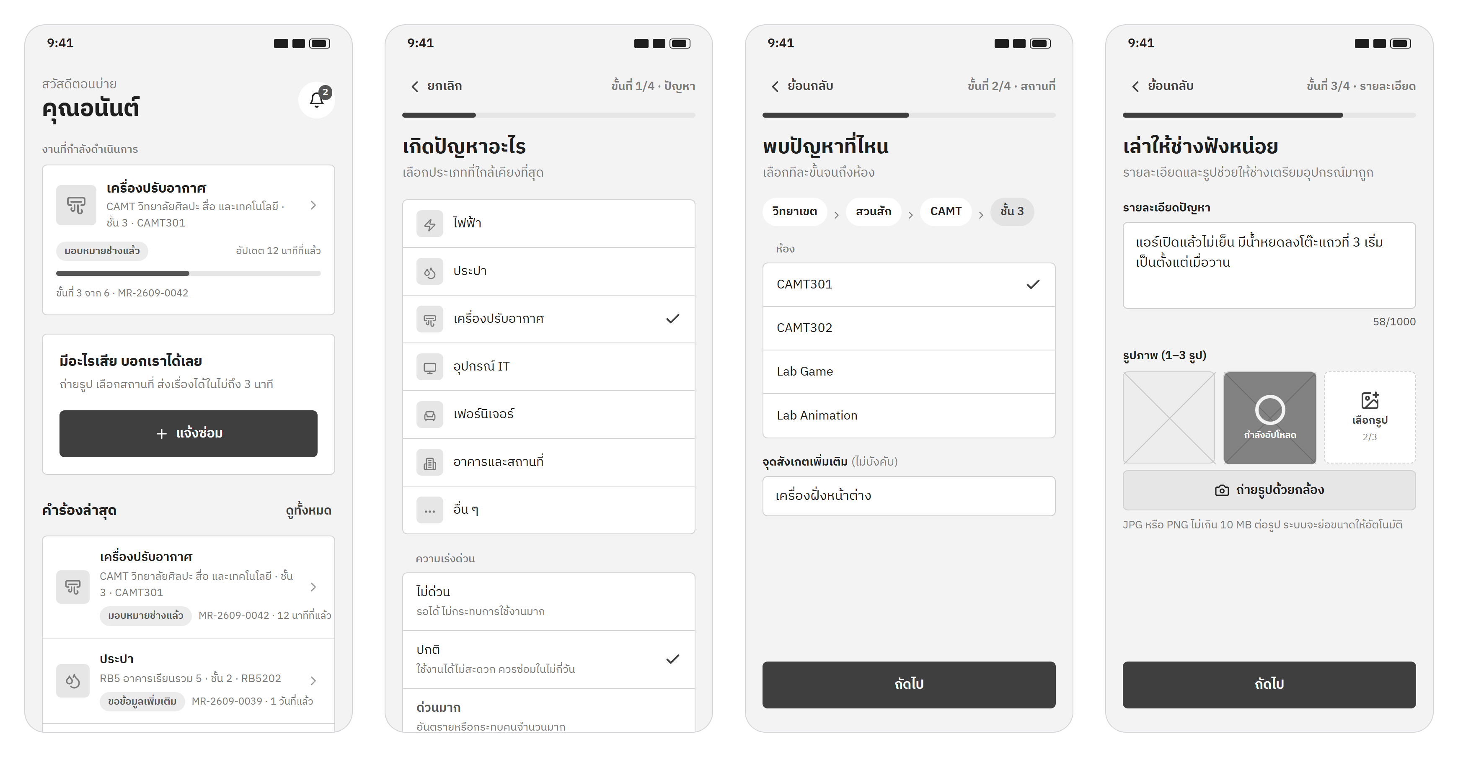
ภาพ​ที่ 7.1 โครงร่าง​หน้าจอ​ของ​ผู้แจ้ง​บน​มือถือ (หน้าแรก และ​แบบฟอร์ม​แจ้งซ่อม​ขั้น​ที่ 1–3)
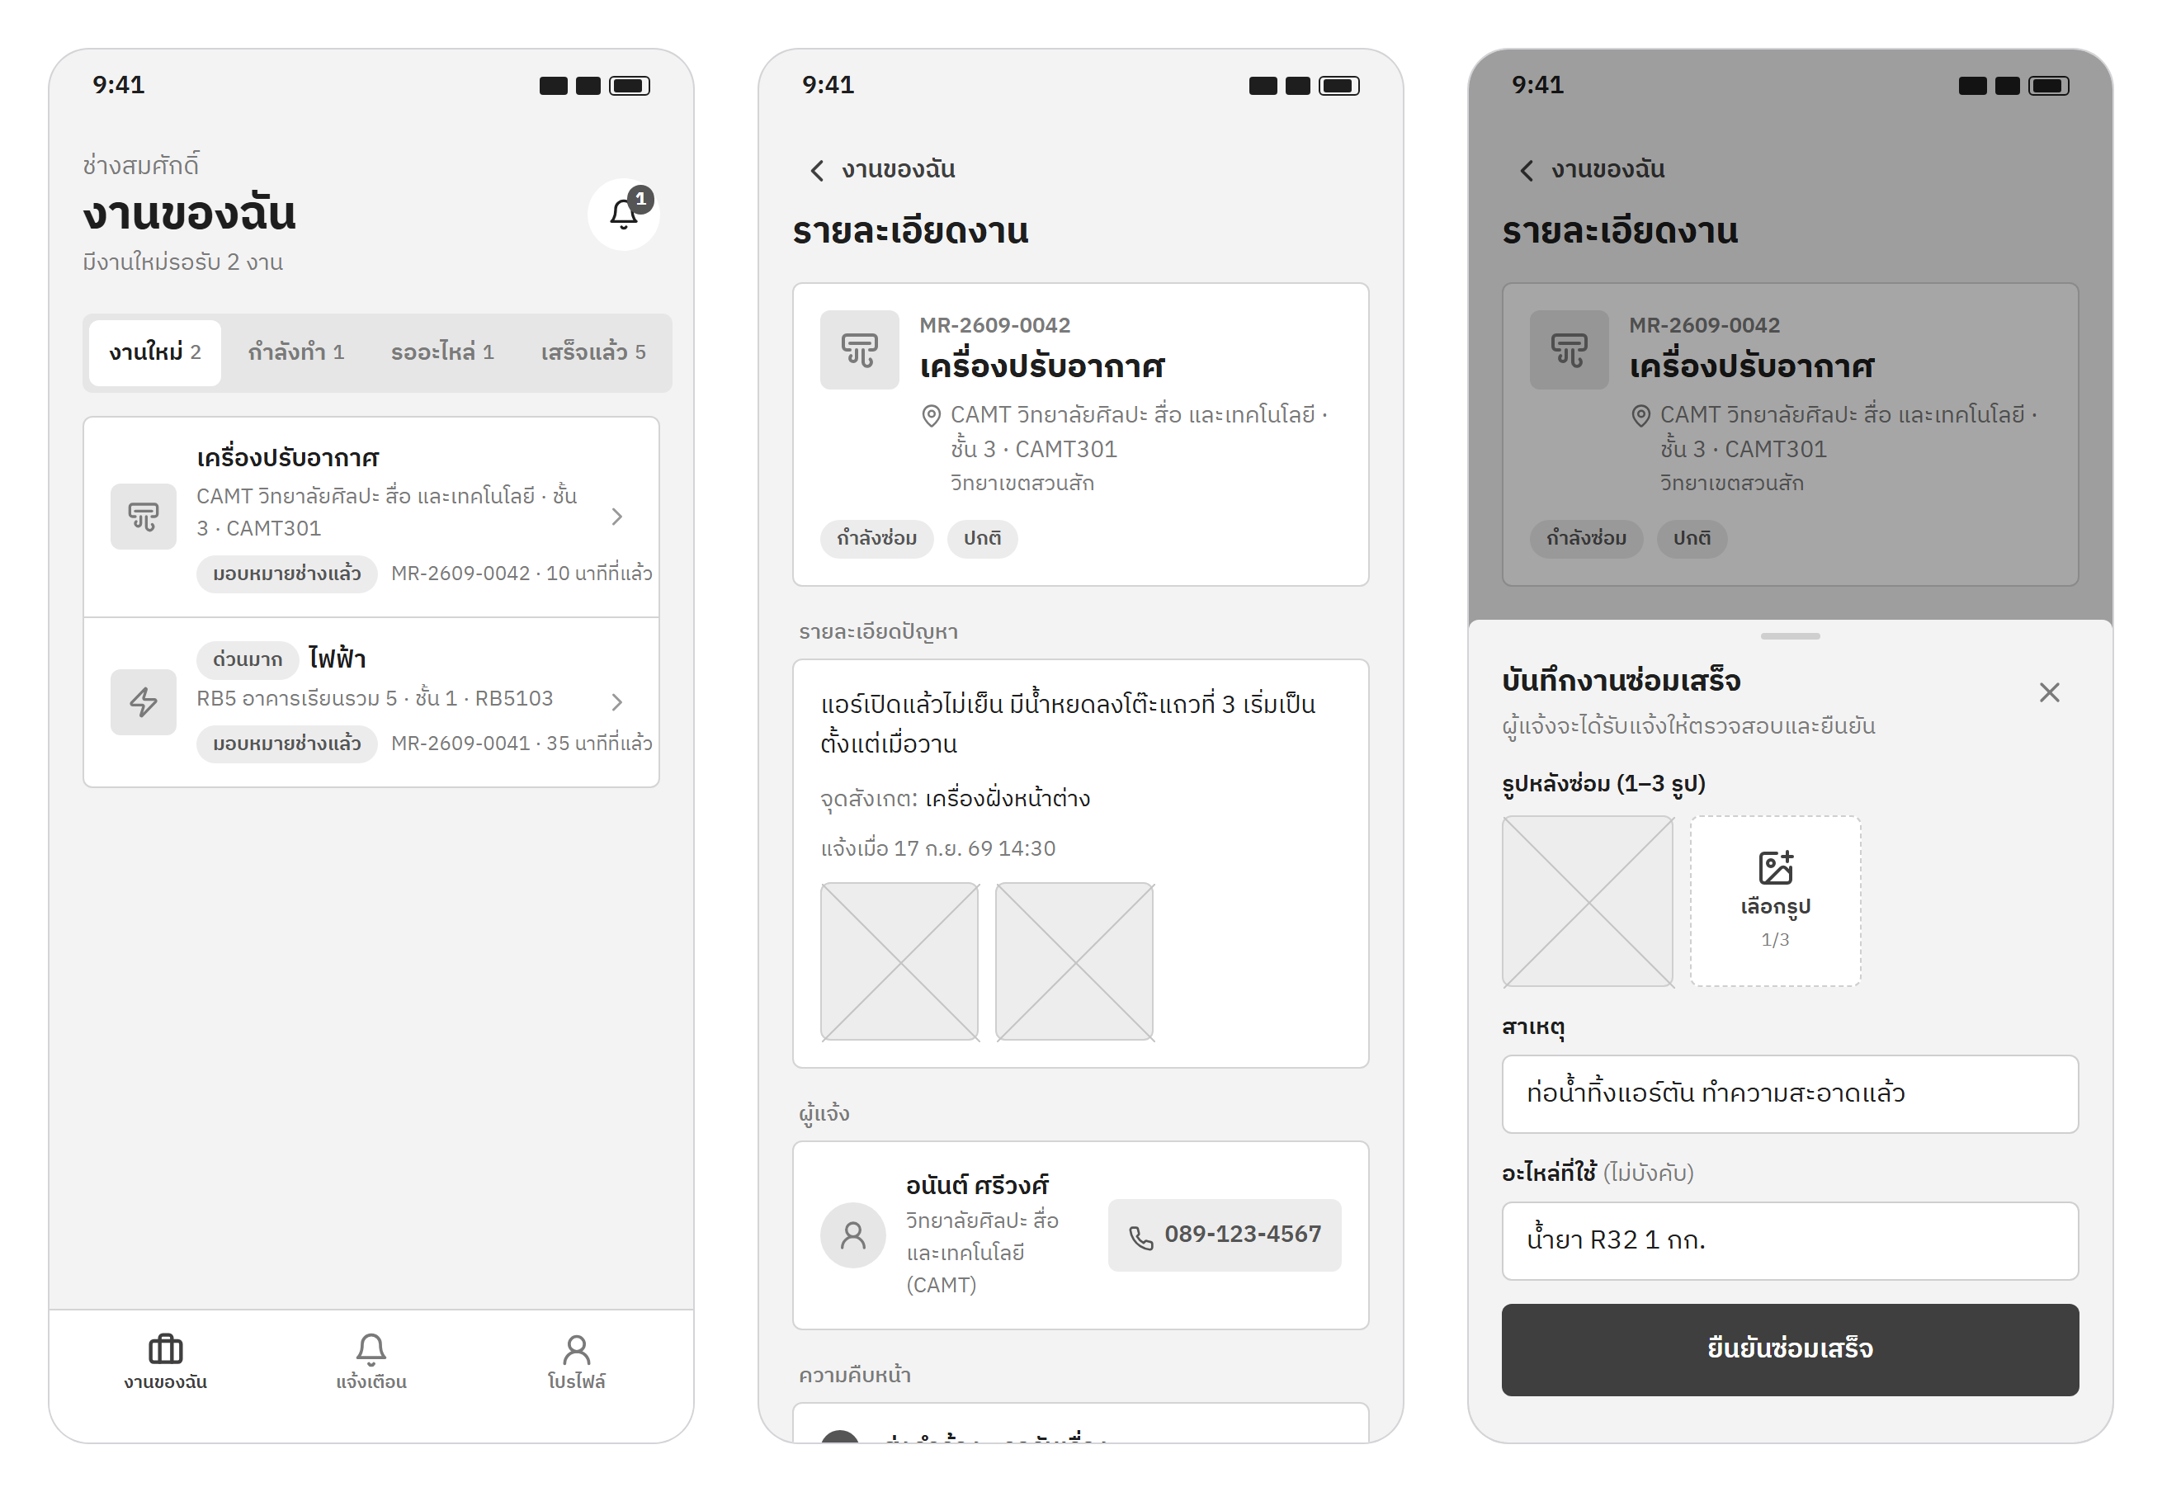
ภาพ​ที่ 7.2 โครงร่าง​หน้าจอ​ของ​ช่าง​บน​มือถือ (งาน​ของ​ฉัน รายละเอียด​งาน และ​บันทึก​งาน​ซ่อมเสร็จ)
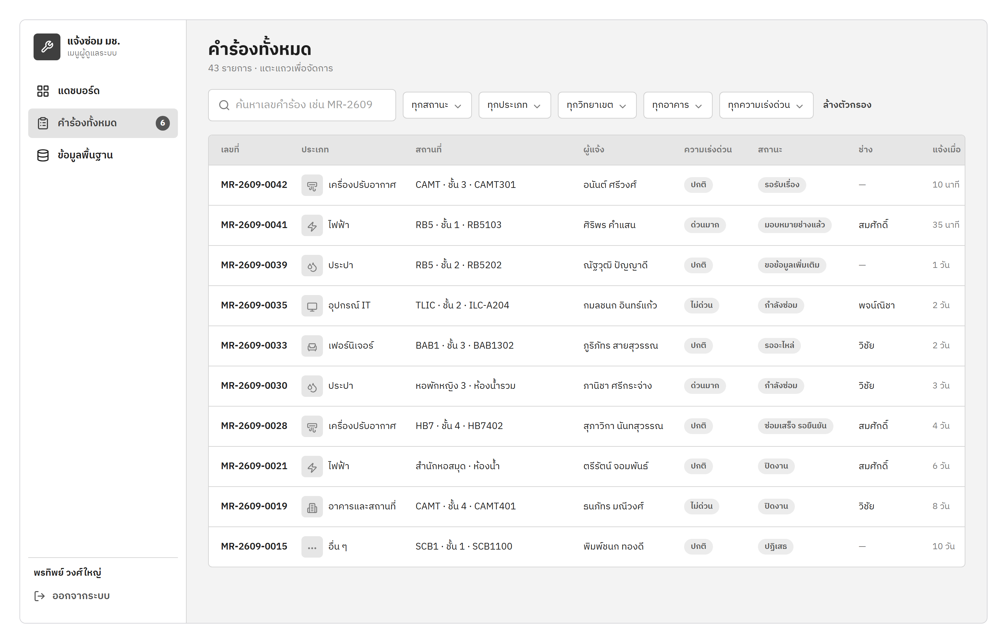
ภาพ​ที่ 7.3 โครงร่าง​หน้าจอ​คำร้อง​ทั้งหมด​ของ​ผู้ดูแลระบบ​บน​คอมพิวเตอร์

7.4 ส่วน​ติดต่อ​ผู้ใช้
ภาพ​ที่ 7.4 ถึง​ภาพ​ที่ 7.9 แสดง​หน้าจอ​ส่วน​ติดต่อ​ผู้ใช้ (UI) ที่​ใช้​สี​และ​ข้อความ​จริง ข้อมูล​ตัวอย่าง​ใช้​อาคาร​และ​ห้อง​จริง​ของ​มหาวิทยาลัย เช่น ห้อง CAMT301 และ RB5202
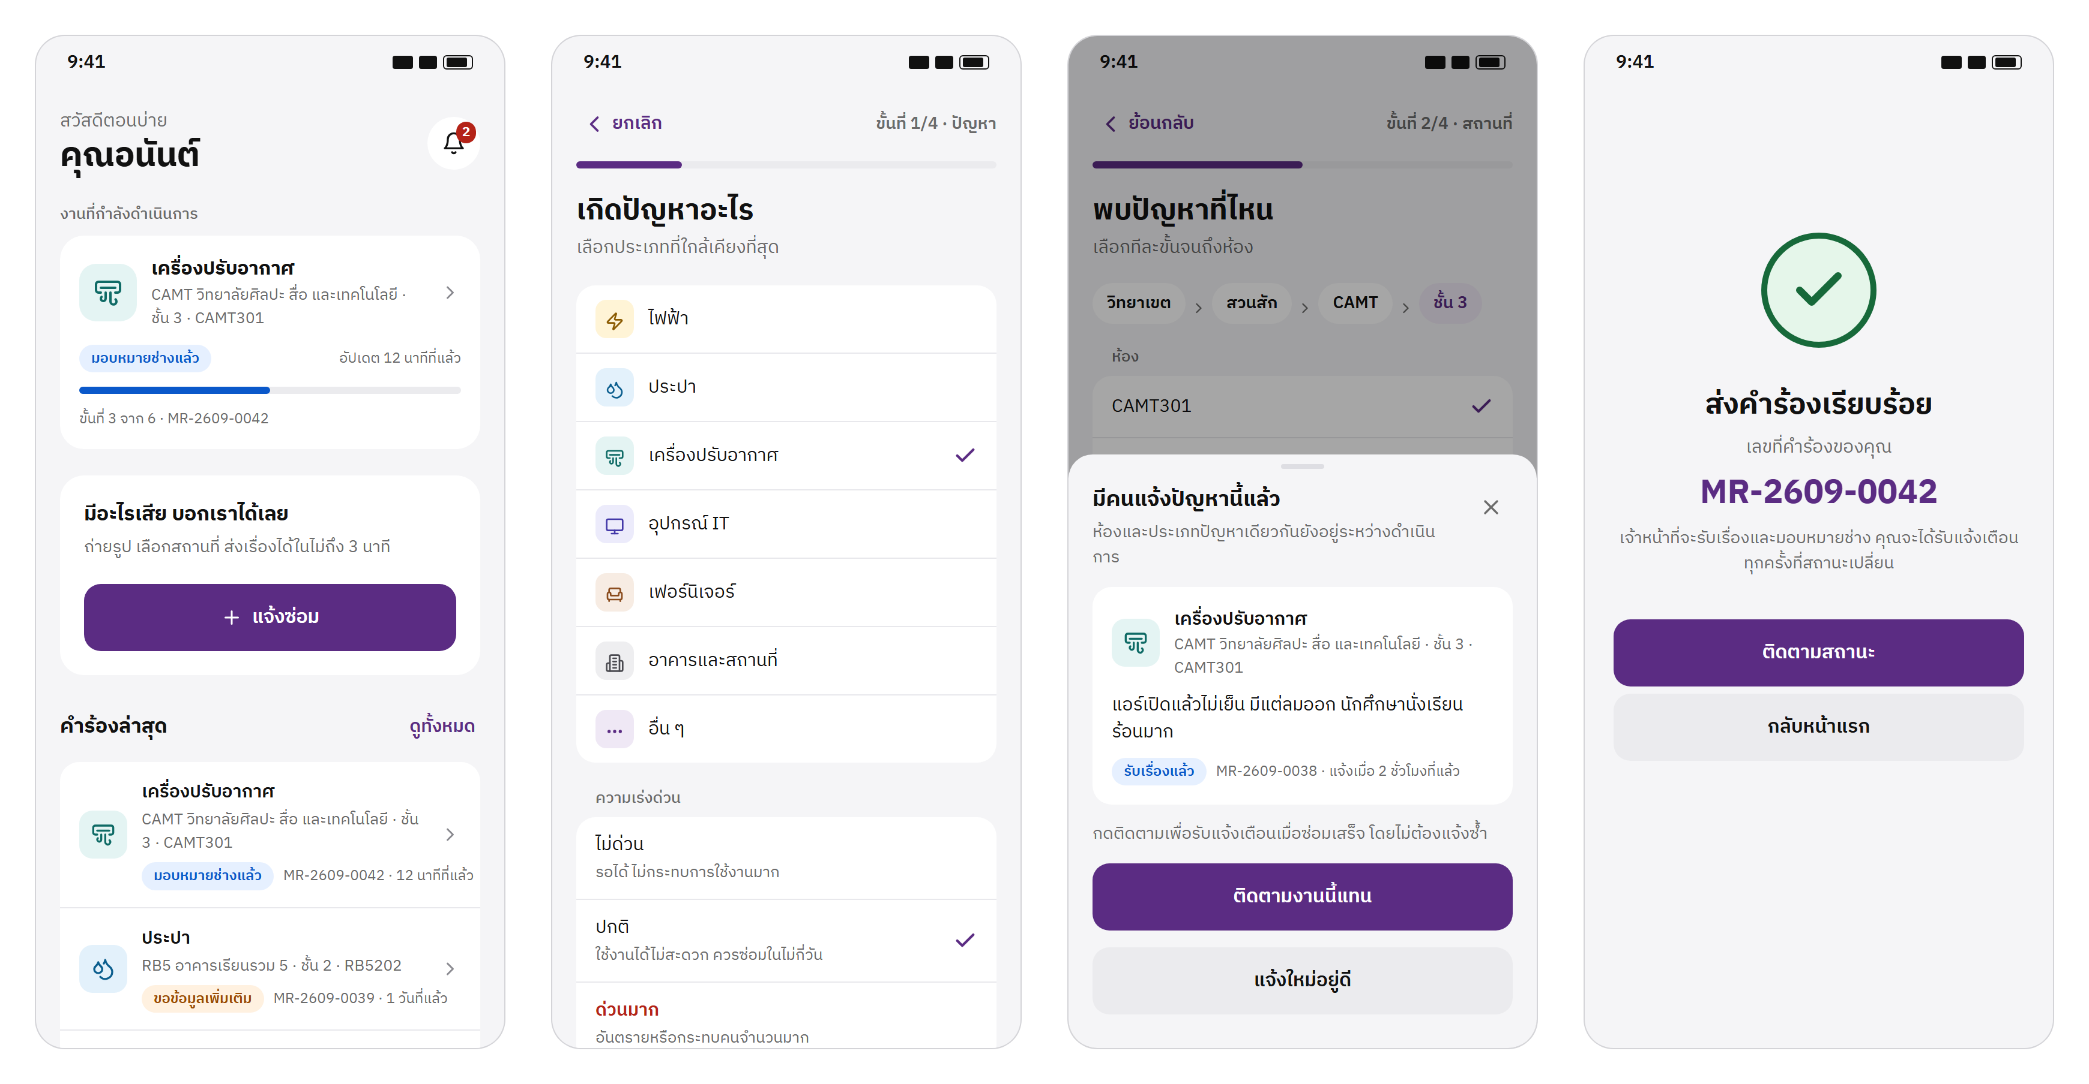
ภาพ​ที่ 7.4 หน้าจอ​ผู้แจ้ง: หน้าแรก เลือก​ประเภท​ปัญหา พบ​คำร้อง​ซ้ำ และ​ส่ง​คำร้อง​สำเร็จ
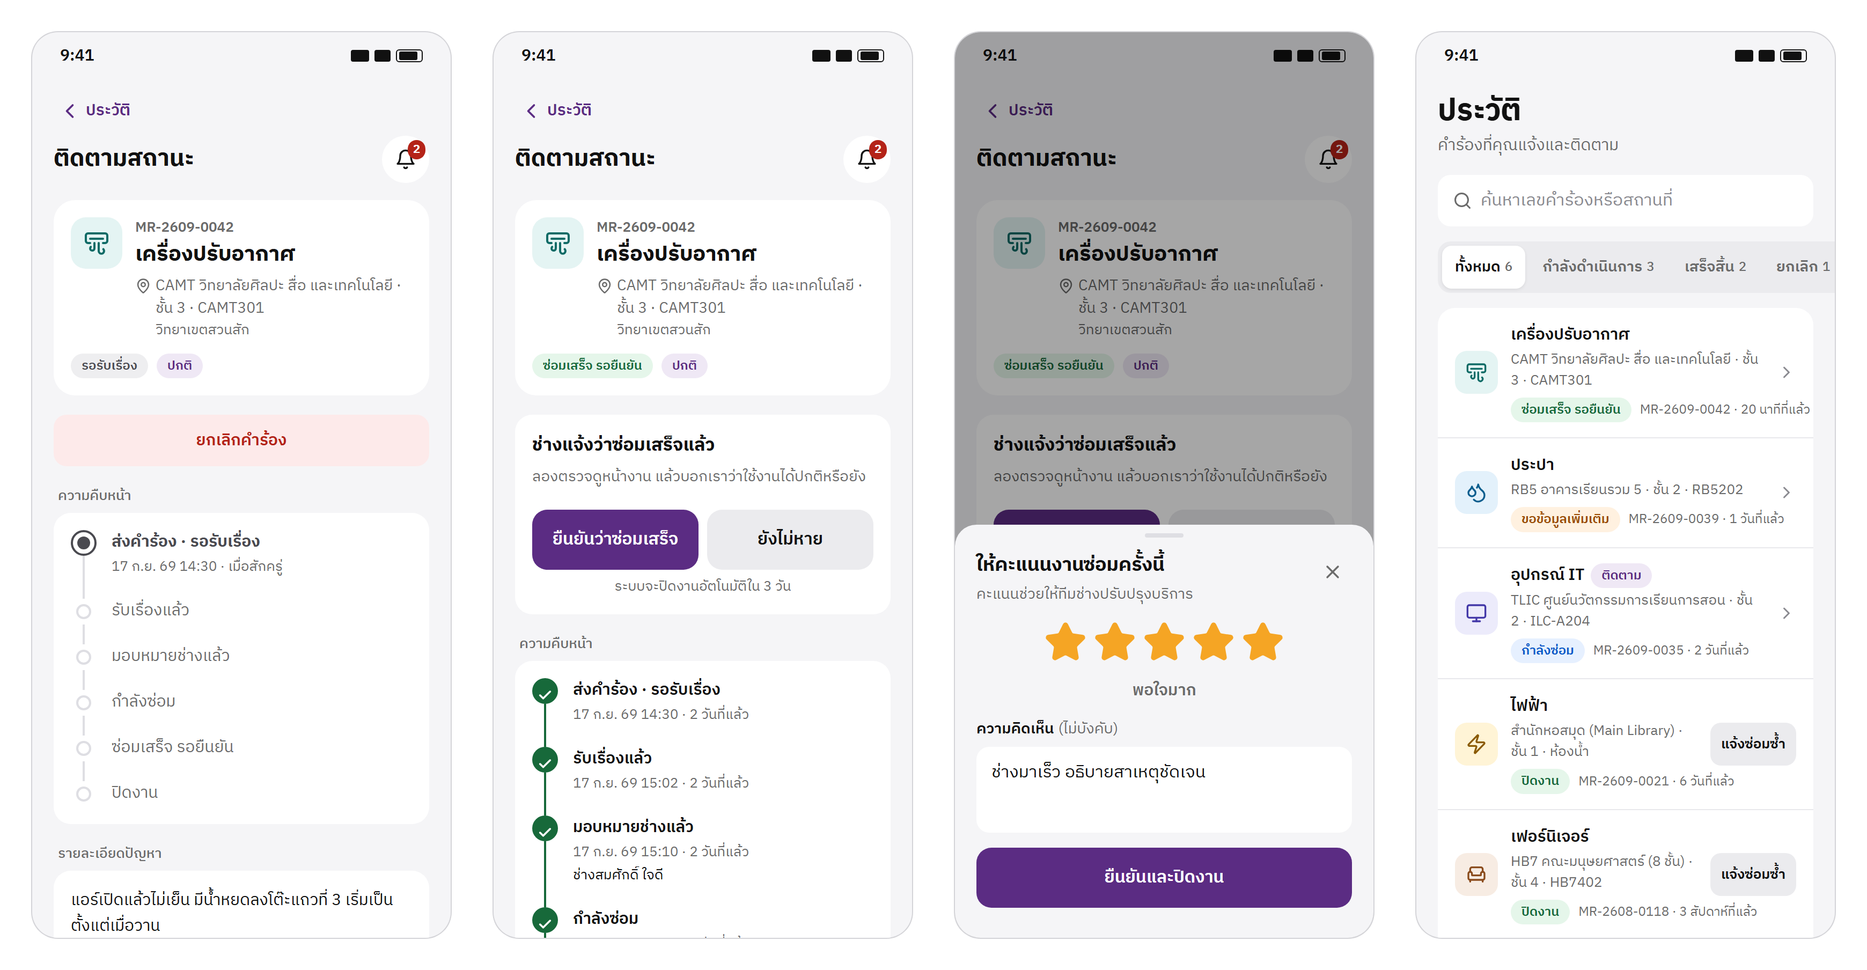
ภาพ​ที่ 7.5 หน้าจอ​ผู้แจ้ง: ติดตาม​สถานะ ซ่อมเสร็จ​รอ​ยืนยัน ให้​คะแนน และ​ประวัติ
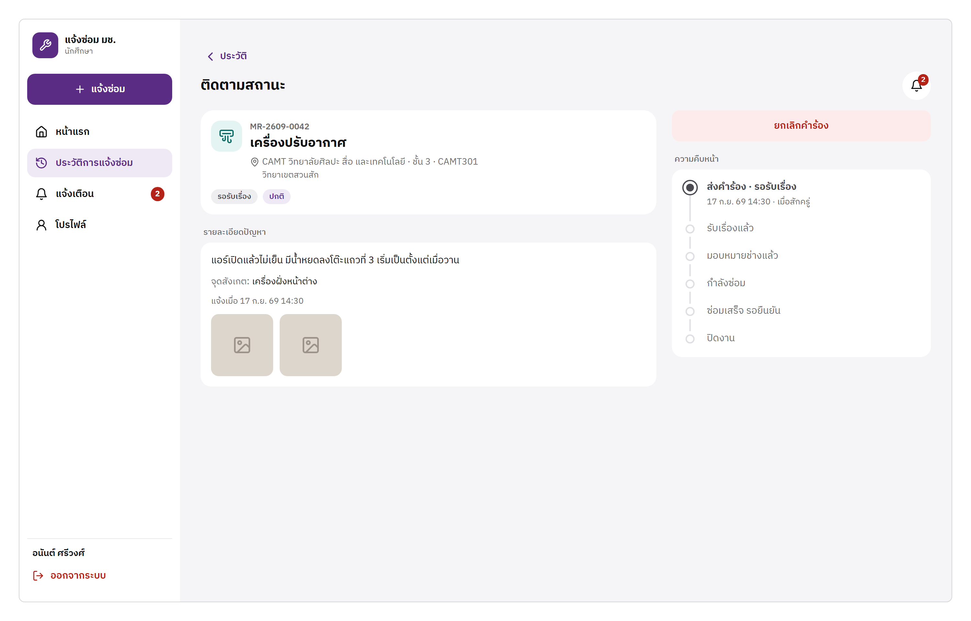
ภาพ​ที่ 7.6 หน้าจอ​ติดตาม​สถานะ​ของ​ผู้แจ้ง​บน​คอมพิวเตอร์
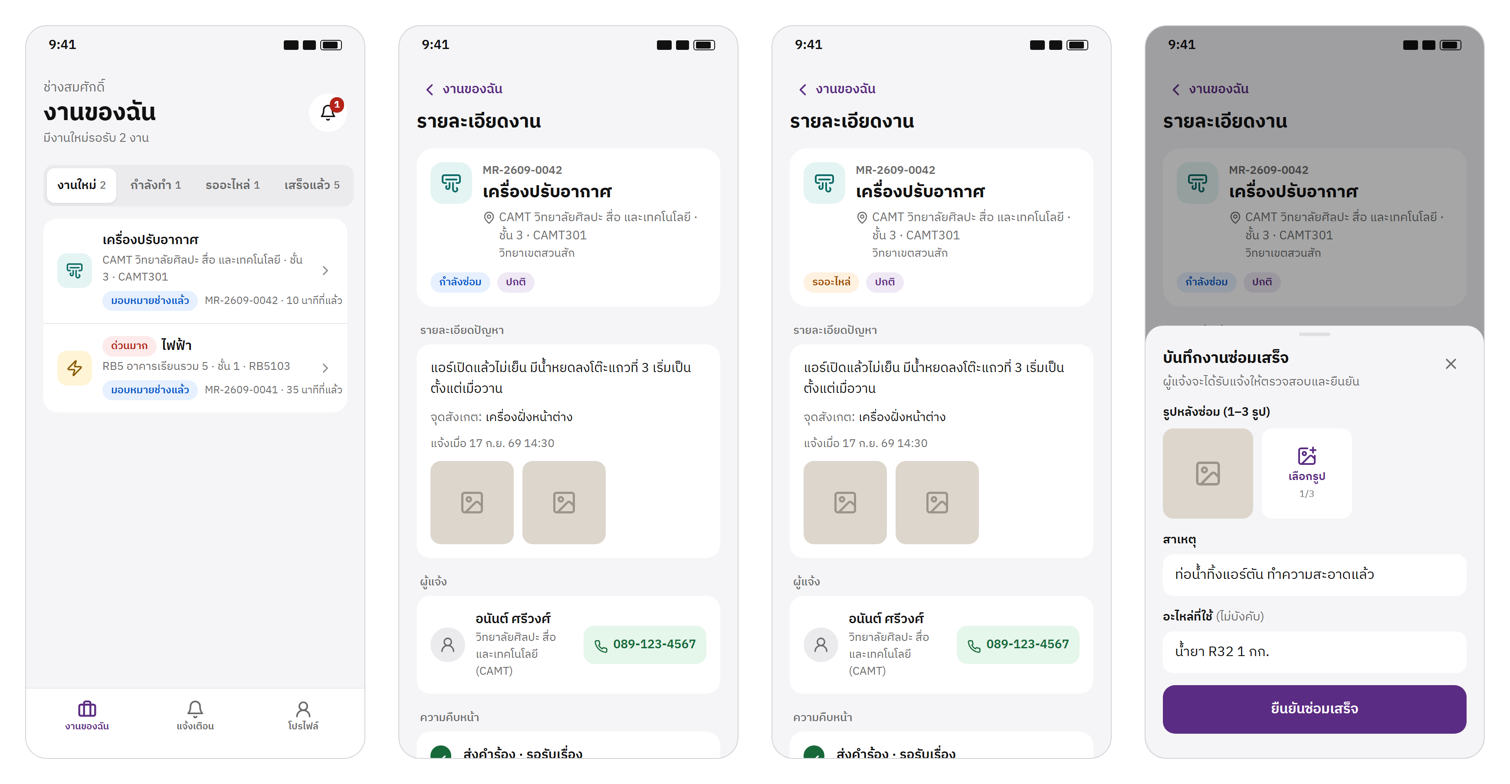
ภาพ​ที่ 7.7 หน้าจอ​ช่าง: งาน​ของ​ฉัน กำลังซ่อม รออะไหล่ และ​บันทึก​งาน​ซ่อมเสร็จ
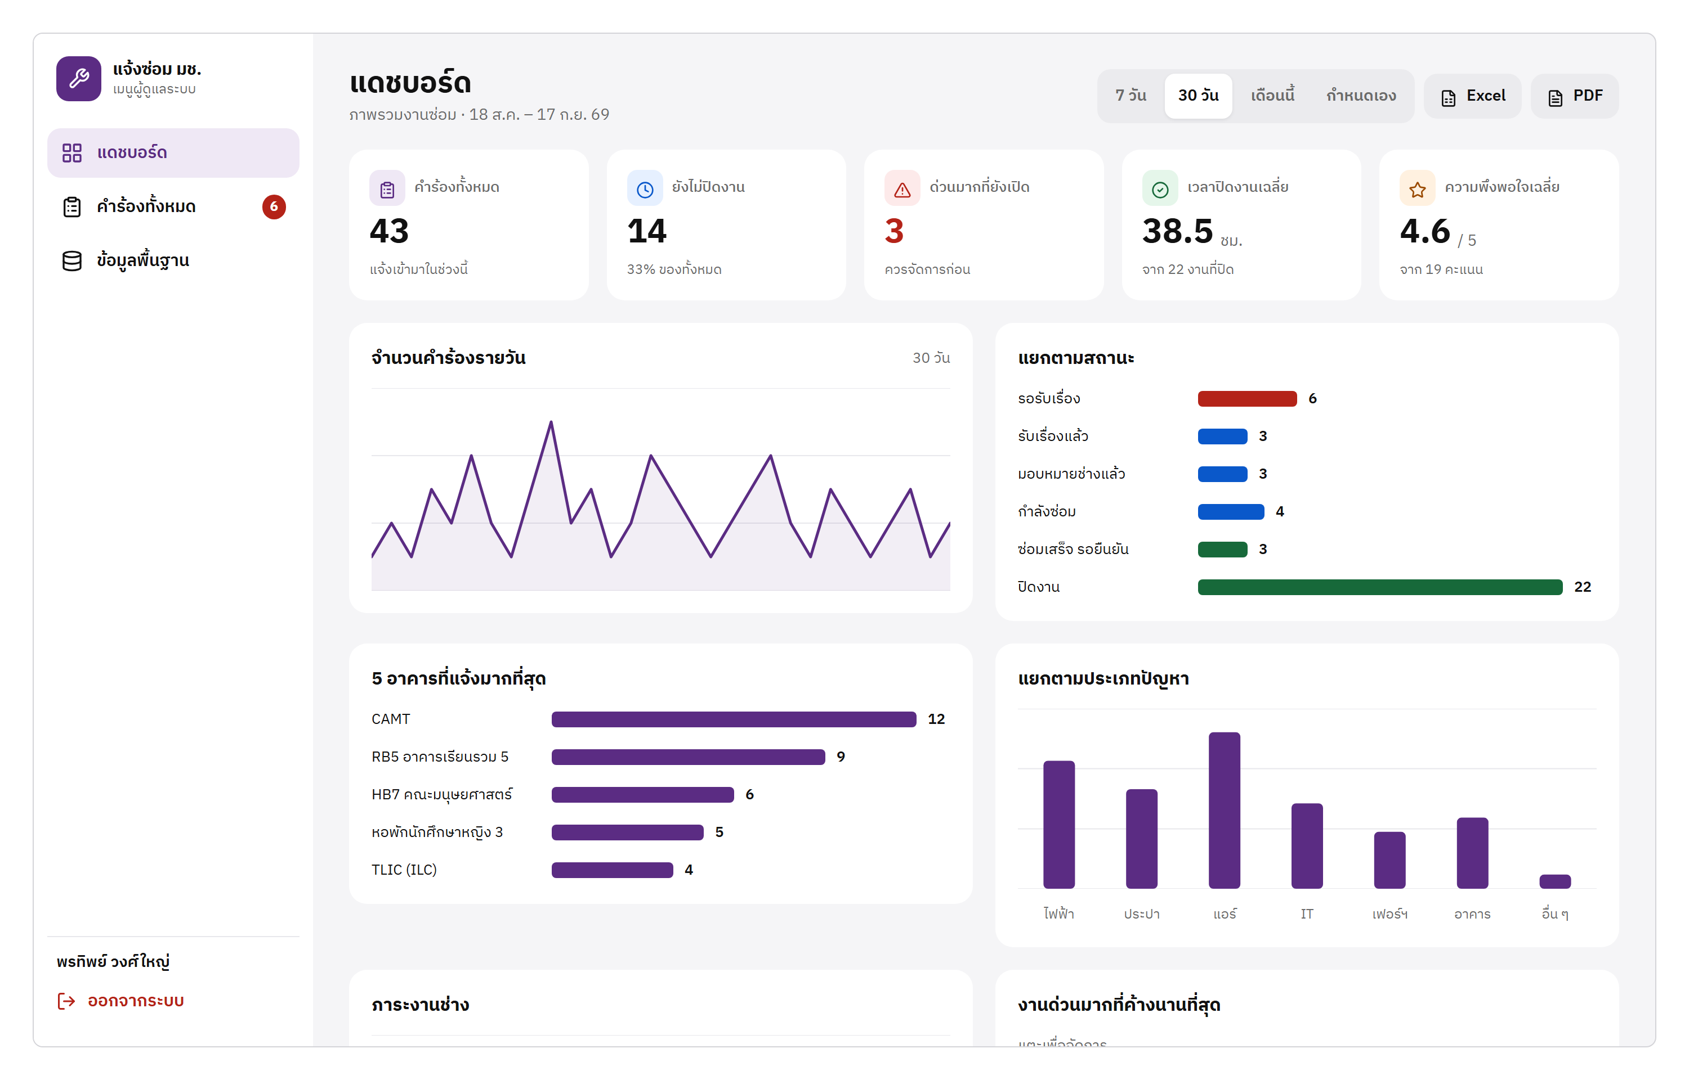
ภาพ​ที่ 7.8 หน้าจอ​แดชบอร์ด​ของ​ผู้ดูแลระบบ
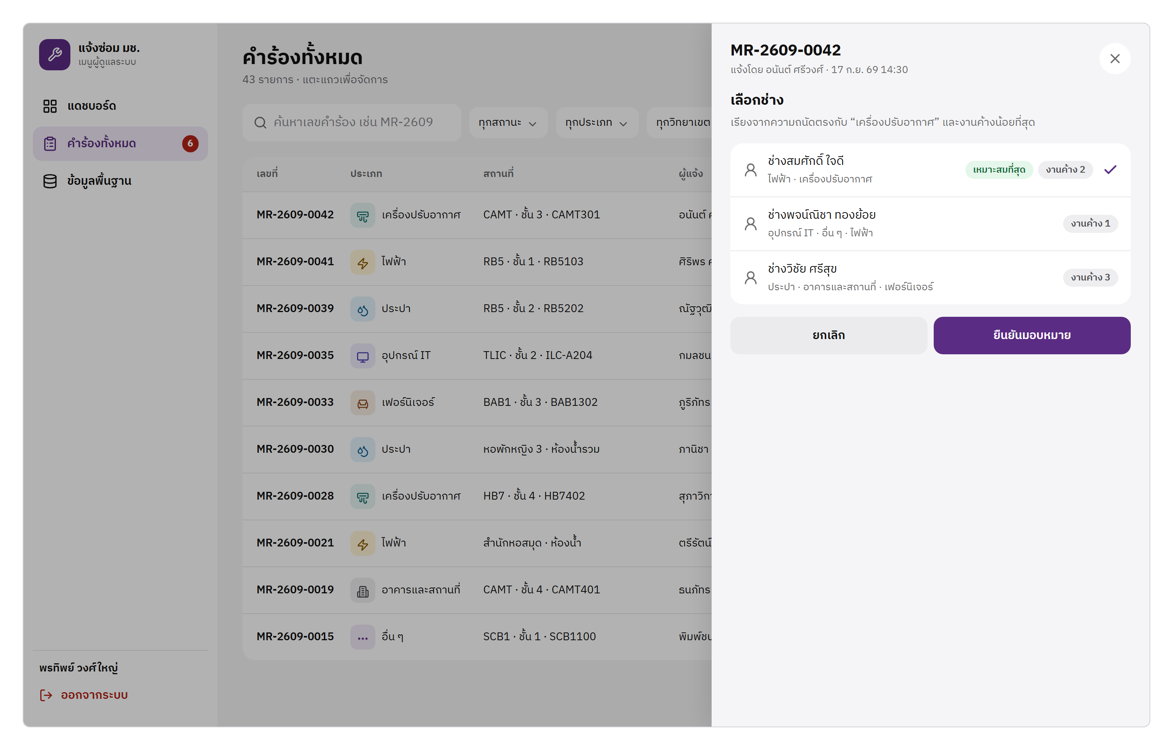
ภาพ​ที่ 7.9 หน้าจอ​มอบหมาย​ช่าง​ใน​แผง​จัดการ​คำร้อง

7.5 ต้นแบบ​เชิง​โต้ตอบ
ต้นแบบ​เชิง​โต้ตอบ (Interactive Prototype) จัดทำ​ไว้ 2 รูปแบบ​เพื่อ​ใช้​ใน​โอกาส​ต่างกัน ดังนี้
- ต้นแบบ​ใน Figma ปลั๊กอิน​เชื่อม​ปุ่ม แถว​รายการ แถบเมนู ปุ่ม​ย้อนกลับ และ​ปุ่ม​ปิด​หน้าต่าง​เข้า​กับ​หน้า​ปลายทาง รวม 415 เส้น​ต่อ​ชุด และ​สร้าง​จุด​เริ่มต้น (Flow) 6 จุด ตาม​กลุ่ม​ผู้ใช้​และ​ขนาด​หน้าจอ ผู้ตรวจสอบ​กด​ปุ่ม Present แล้ว​เลือก Flow เพื่อ​ทดลอง​ใช้งาน​ได้​ทันที หน้าจอ​ที่​ยาว​กว่า​จอ​เลื่อน​ขึ้น​ลง​ได้ และ​ตาราง​บน​มือถือ​เลื่อน​ซ้าย​ขวา​ได้
- ต้นแบบ​บน​เว็บไซต์​จริง ระบบ​ทำงาน​จริง​ที่ https://fastfix-cmu.vercel.app เชื่อมต่อ​ฐานข้อมูล​จริง และ​ใช้​สาธิต​เส้นทาง​การ​ใช้งาน​ครบ​วงจร​ตั้งแต่​แจ้งซ่อม​จน​ปิดงาน โค้ด​ต้นฉบับ​อยู่​ที่ https://github.com/Nexzerf/SmartCMUMaintenanceSystem
ต้นแบบ​ใน Figma เหมาะ​สำหรับ​การ​ทดสอบ​ความเข้าใจ​ของ​ผู้ใช้​ใน​ช่วง​ออกแบบ ส่วน​ต้นแบบ​บน​เว็บไซต์​เหมาะ​สำหรับ​การ​ทดสอบ​การ​ทำงาน​จริง เช่น การ​อัปโหลด​รูปภาพ การ​แจ้งเตือน​แบบ​ทันที และ​การ​ส่งออก​รายงาน

บท​ที่ 8
สรุปผล​และ​ข้อเสนอแนะ

8.1 สรุปผล​การ​ดำเนิน​งาน
คณะ​ผู้จัดทำ​ได้​วิเคราะห์​และ​ออกแบบ​ระบบ​แจ้งซ่อม​อัจฉริยะ มหาวิทยาลัย​เชียงใหม่ ครบ​ตาม​วัตถุประสงค์​ที่​กำหนด ระบบ​รองรับ​ฟังก์ชัน​หลัก 3 ฟังก์ชัน ได้แก่ การ​แจ้งซ่อม การ​ติดตาม​สถานะ และ​การ​จัดการ​งาน​ของ​ช่าง รวมถึง​ฟังก์ชัน​เพิ่มเติม คือ แดชบอร์ด​วิเคราะห์​ข้อมูล​พร้อม​การ​ส่งออก​รายงาน ผล​การ​วิเคราะห์​ประกอบด้วย​ความต้องการ​เชิง​ฟังก์ชัน 27 รายการ ความต้องการ​ที่​ไม่ใช่​เชิง​ฟังก์ชัน 20 รายการ ยูสเคส 27 รายการ แผนภาพ​กิจกรรม 5 แผนภาพ แผนภาพ​สถานะ แผนผัง​เว็บไซต์ ผัง​การ​ใช้งาน และ​หน้าจอ 78 หน้าจอ​ใน​แต่ละ​ชุด ระบบ​ต้นแบบ​เผยแพร่​ใช้งาน​จริง​ที่ https://fastfix-cmu.vercel.app

8.2 ผล​การ​ทดสอบ​ตาม​สถานการณ์​สาธิต
คณะ​ผู้จัดทำ​ทดสอบ​ระบบ​ตาม​สถานการณ์​สาธิต​แบบ​ครบ​วงจร (End-to-End) ซึ่ง​ครอบคลุม​ทุก​บทบาท​และ​ทุก​ฟังก์ชัน ผล​การ​ทดสอบ​แสดง​ใน​ตาราง​ที่ 8.1
ตาราง​ที่ 8.1 ผล​การ​ทดสอบ​ตาม​สถานการณ์​สาธิต
ขั้น​ที่ | สถานการณ์ | ผล​ที่​คาด​หวัง | ผล
1 | นักศึกษา​เข้าสู่ระบบ​ครั้งแรก | ระบบ​ให้​ตั้งค่า​โปรไฟล์​และ​ยินยอม PDPA ก่อน​ใช้งาน | ผ่าน
2 | แจ้งซ่อม​เครื่องปรับอากาศ ห้อง CAMT301 พร้อม​รูป 2 รูป | แสดง​ภาพเคลื่อนไหว​ส่ง​สำเร็จ​และ​เลข​คำร้อง | ผ่าน
3 | เปิด​หน้า​ติดตาม​สถานะ | แสดง​สถานะ​รอ​รับเรื่อง | ผ่าน
4 | บุคลากร​แจ้ง​ห้อง​และ​ประเภท​เดียวกัน | แสดง​แผ่น​แจ้ง​คำร้อง​ซ้ำ และ​ติดตาม​คำร้อง​เดิม​ได้ | ผ่าน
5 | ผู้ดูแลระบบ​รับเรื่อง​และ​มอบหมาย​ช่าง | ระบบ​แนะนำ tech01 เป็น​ลำดับ​แรก | ผ่าน
6 | ดู​หน้า​ของ​นักศึกษา​โดย​ไม่​โหลด​หน้า​ใหม่ | สถานะ​เปลี่ยน​เป็น​มอบหมาย​ช่าง​แล้ว และ​มี​การ​แจ้งเตือน | ผ่าน
7 | ช่าง​รับ​งาน แจ้ง​รออะไหล่ กลับ​ไป​ซ่อม​ต่อ และ​บันทึก​ผล​พร้อม​รูป | สถานะ​เปลี่ยน​ตาม​ลำดับ | ผ่าน
8 | นักศึกษา​กด​ยัง​ไม่​หาย แล้ว​ผู้ดูแลระบบ​มอบหมาย​ใหม่ จาก​นั้น​ยืนยัน​และ​ให้ 5 ดาว | คำร้อง​เปิด​ใหม่​ได้ และ​ปิดงาน​ได้​ใน​ที่สุด | ผ่าน
9 | ผู้ดูแลระบบ​ดู​แดชบอร์ด​และ​ส่งออก​รายงาน | ข้อมูล​ใหม่​ปรากฏ และ​ดาวน์โหลด Excel กับ PDF ได้ | ผ่าน
10 | นักศึกษา​พยายาม​เปิด​หน้า /admin | ถูก​พากลับ​ไป​หน้า /home | ผ่าน
11 | ใช้​หน้าจอ​กว้าง 360 พิกเซล​และ​เปิด​การ​ลด​ภาพเคลื่อนไหว | ใช้งาน​ได้​ครบ​ทุก​หน้า | ผ่าน

8.3 ปัญหา​และ​ข้อจำกัด
- การ​เข้าสู่ระบบ​เป็นการ​จำลอง​รูปแบบ​ของ CMU Account เนื่องจาก​ยัง​ไม่​ได้รับ​สิทธิ์​เชื่อมต่อ​กับ​ระบบ​ยืนยัน​ตัวตน​ของ​มหาวิทยาลัย
- การ​แจ้งเตือน​แสดง​เฉพาะ​ภายใน​ระบบ ผู้ใช้​จึง​ต้อง​เปิด​เว็บไซต์​เพื่อ​ดู​การ​แจ้งเตือน
- ระบบ​ใช้​บริการ Vercel และ Supabase รุ่น​ไม่มี​ค่า​ใช้​จ่าย ซึ่ง​มี​ข้อจำกัด​ด้าน​ปริมาณ​ข้อมูล​และ​จำนวน​การ​เชื่อมต่อ
- ข้อมูล​ห้อง​ของ​บาง​อาคาร​ยัง​เป็น​พื้นที่​ทั่วไป เช่น โถง​และ​พื้นที่​ส่วน​กลาง เนื่องจาก​ไม่มี​ข้อมูล​ราย​ห้อง​ที่​เผยแพร่ ผู้ดูแลระบบ​สามารถ​เพิ่มเติม​ได้​จาก​หน้า​ข้อมูลพื้นฐาน

8.4 ข้อเสนอแนะ
- เชื่อมต่อ​การ​ยืนยัน​ตัวตน​กับ CMU OAuth เพื่อ​ให้​ผู้ใช้​เข้าสู่ระบบ​ด้วย​บัญชี​จริง​ของ​มหาวิทยาลัย
- เพิ่ม​การ​แจ้งเตือน​ผ่าน LINE Official Account ซึ่ง​เป็น​ช่องทาง​ที่​นักศึกษา​และ​บุคลากร​ใช้​เป็น​ประจำ
- ติด​คิวอาร์โค้ด​ประจำ​ห้อง เพื่อ​ให้​ผู้แจ้ง​สแกน​แล้ว​ระบบ​ระบุ​สถานที่​ให้​อัตโนมัติ
- ใช้​ปัญญาประดิษฐ์​ช่วย​จัด​ประเภท​ปัญหา​จาก​ข้อความ​และ​รูปภาพ
- กำหนด​ระยะเวลา​มาตรฐาน​การ​ให้บริการ (SLA) ตาม​ความเร่งด่วน และ​แจ้งเตือน​เมื่อ​งาน​ใกล้​เกิน​กำหนด

บรรณานุกรม
พระราชบัญญัติ​คุ้มครอง​ข้อมูลส่วนบุคคล พ.ศ. 2562. (2562, 27 พฤษภาคม). ราช​กิจ​จา​นุ​เบกษา. เล่ม 136 ตอน​ที่ 69 ก. หน้า 52–95.
Cohn, M. (2004). User stories applied: For agile software development. Addison-Wesley.
Dennis, A., Wixom, B. H., & Tegarden, D. (2015). Systems analysis and design: An object-oriented approach with UML (5th ed.). Wiley.
Fowler, M. (2004). UML distilled: A brief guide to the standard object modeling language (3rd ed.). Addison-Wesley.
Garrett, J. J. (2011). The elements of user experience: User-centered design for the web and beyond (2nd ed.). New Riders.
Schwaber, K., & Sutherland, J. (2020). The Scrum guide. https://scrumguides.org/scrum-guide.html
Supabase. (n.d.). Supabase documentation. Retrieved September 18, 2026, from https://supabase.com/docs
Vercel. (n.d.). Next.js documentation. Retrieved September 18, 2026, from https://nextjs.org/docs
World Wide Web Consortium. (2018). Web content accessibility guidelines (WCAG) 2.1. https://www.w3.org/TR/WCAG21/

ภาคผนวก ก เทคโนโลยี​และ​สถาปัตยกรรม​ของ​ระบบ
ระบบ​พัฒนา​เป็น​เว็บแอปพลิเคชัน​ด้วย Next.js ซึ่ง​ประมวล​ผล​หน้า​เว็บ​ที่​ฝั่ง​เซิร์ฟเวอร์ (Server Components และ Server Actions) และ​เชื่อมต่อ​ฐานข้อมูล PostgreSQL บน Supabase ภาย​ใต้ schema ชื่อ SmartCMU ด้วย​บทบาท​ฐานข้อมูล​เฉพาะ​ของ​แอปพลิเคชัน เทคโนโลยี​ที่​ใช้​แสดง​ใน​ตาราง​ที่ ก.1
ตาราง​ที่ ก.1 เทคโนโลยี​ที่​ใช้​พัฒนา​ระบบ
ส่วน​ของ​ระบบ | เทคโนโลยี
ส่วน​หน้า​และ​ส่วน​หลัง | Next.js 15 (App Router, Server Actions), React 19, TypeScript
การ​ออกแบบ​หน้าจอ | Tailwind CSS 4, Framer Motion, lucide-react, Recharts
ฐานข้อมูล | PostgreSQL บน Supabase (schema SmartCMU) เชื่อมต่อ​ด้วย postgres.js
พื้นที่​เก็บ​รูปภาพ | Supabase Storage และ browser-image-compression สำหรับ​ย่อ​รูป​ก่อน​อัปโหลด
การ​ปรับปรุง​แบบ​ทันที | Supabase Realtime Broadcast และ​การ​สอบถาม​ซ้ำ​ทุก 4 วินาที​เป็น​แผน​สำรอง
ความปลอดภัย | jose (เซสชัน JWT ใน​คุกกี้ httpOnly), bcryptjs, zod สำหรับ​ตรวจสอบ​ข้อมูล​นำ​เข้า
รายงาน | exceljs (Excel) และ pdfkit พร้อม​ฟอนต์ IBM Plex Sans Thai (PDF)
การนำ​ขึ้น​ใช้งาน | Vercel ภูมิภาค​สิงคโปร์ (sin1) เชื่อมต่อ​กับ GitHub

ภาคผนวก ข โครงสร้าง​ฐานข้อมูล
ฐานข้อมูล​ประกอบด้วย 15 ตาราง ดัง​แสดง​ใน​ตาราง​ที่ ข.1
ตาราง​ที่ ข.1 ตาราง​ใน​ฐานข้อมูล
ตาราง | ข้อมูล​ที่​จัดเก็บ
users | บัญชี​ผู้ใช้ บทบาท ข้อมูล​โปรไฟล์ และ​เวลา​ที่​ยินยอม PDPA
technician_skills | ความถนัด​ของ​ช่าง​แต่ละ​คน​ตาม​ประเภท​ปัญหา
categories | ประเภท​ปัญหา​และ​ไอคอน
campuses, buildings, rooms | วิทยาเขต อาคาร (พร้อม​คณะ​หรือ​หน่วยงาน​ที่​สังกัด) ชั้น และ​ห้อง
requests | คำร้อง​แจ้งซ่อม สถานะ ความเร่งด่วน ช่าง​ผู้รับผิดชอบ และ​เวลา​สำคัญ
request_code_counters | ตัว​นับ​สำหรับ​ออก​เลข​คำร้อง​ราย​เดือน
request_images | รูป​ก่อนซ่อม​และ​หลังซ่อม
request_followers | ผู้ติดตาม​คำร้อง
status_history | ประวัติ​การ​เปลี่ยน​สถานะ ผู้​ดำเนินการ และ​หมายเหตุ
repair_notes | สาเหตุ​และ​อะไหล่​ที่​ช่าง​บันทึก
info_requests | คำถาม​จาก​ผู้ดูแลระบบ​และ​คำ​ตอบ​ของ​ผู้แจ้ง
ratings | คะแนน​ความพึงพอใจ​และ​ความคิดเห็น
notifications | การ​แจ้งเตือน​ของ​ผู้ใช้​แต่ละ​คน

ภาคผนวก ค บัญชี​สำหรับ​การ​สาธิต​และ​ไฟล์​ส่งมอบ
บัญชี​สำหรับ​การ​สาธิต​แสดง​ใน​ตาราง​ที่ ค.1 ด้วย​เหตุผล​ด้าน​ความปลอดภัย รายงาน​ฉบับ​นี้​ไม่​ระบุ​รหัสผ่าน ผู้ตรวจสอบ​สามารถ​ขอ​รหัสผ่าน​ได้​จาก​คณะ​ผู้จัดทำ
ตาราง​ที่ ค.1 บัญชี​สำหรับ​การ​สาธิต
ชื่อ​ผู้ใช้ | บทบาท | หมายเหตุ
student01 | ผู้แจ้ง (นักศึกษา) | ยัง​ไม่​ตั้งค่า​โปรไฟล์ ใช้​สาธิต​การ​เข้า​ใช้งาน​ครั้งแรก
staff01 | ผู้แจ้ง (บุคลากร) | ใช้​สาธิต​การ​ตรวจ​พบ​คำร้อง​ซ้ำ
tech01 | ช่าง | ถนัด​งาน​ไฟฟ้า​และ​เครื่องปรับอากาศ
tech02 | ช่าง | ถนัด​งาน​ประปา​และ​อาคาร
tech03 | ช่าง | ช่าง​เพิ่มเติม​สำหรับ​ทดสอบ​การกระจาย​งาน
admin01 | ผู้ดูแลระบบ | เข้าถึง​แดชบอร์ด​และ​ข้อมูลพื้นฐาน

ตาราง​ที่ ค.2 ไฟล์​ส่งมอบ
ไฟล์​หรือ​โฟลเดอร์ | เนื้อหา
https://fastfix-cmu.vercel.app | ระบบ​ต้นแบบ​ที่​ใช้งาน​ได้​จริง
https://github.com/Nexzerf/SmartCMUMaintenanceSystem | โค้ด​ต้นฉบับ​ทั้งหมด
report/diagrams/*.puml | โค้ด PlantUML ของ​แผนภาพ​ทุก​แผนภาพ
report/out/diagrams/*.drawio | แผนภาพ​ใน​รูปแบบ draw.io ที่​เก็บ​โค้ด PlantUML ไว้ แก้ไข​ต่อ​ได้
figma-plugin/ | ปลั๊กอิน Figma สำหรับ​สร้าง​โครงร่าง​หน้าจอ ส่วน​ติดต่อ​ผู้ใช้ และ​ต้นแบบ​เชิง​โต้ตอบ
REQUIREMENTS-TRACE.md | การ​ตรวจสอบ​ย้อนกลับ​ของ​ความต้องการ
DEMO.md | ขั้นตอน​การ​สาธิต

